**Программное обеспечение  
 «ГС Расчет»**

**Руководство пользователя**

**Содержание**

Введение 3

1 Установка и активация программного обеспечения 4

1.1 Установка программного обеспечения 4

1.2 Активация программного обеспечения 5

1.3 Системные требования 8

2 Общие сведения 10

3 Описание и назначение вкладок 13

3.1 Вкладка «Параметры расчета» 13

3.2 Вкладка «Измеряемая среда» 14

3.3 Вкладка «Средства измерений» 15

3.4 Вкладка «Окружающая среда» 25

3.5 Вкладка «Расчет погрешностей» или «Расчет неопределенностей» 26

4 Дополнительная погрешность средства измерений 32

5 Физико-химические показатели (параметры) газа 33

6 Условно-постоянные величины 35

7 Встроенный калькулятор 37

8 Порядок выполнения расчетов 41

9 Работа с отчетами 50

10 Работа с исходными данными 52

Приложение А Примеры расчетов 55

# Введение

Программное обеспечение «ГС Расчет» – это прикладное программное обеспечение для предприятий и организаций, занимающихся проектированием, строительством и эксплуатацией объектов нефтегазового и энергетического комплекса, предназначенное для оценки показателей точности реализаций косвенных методов (методик) измерений на узлах измерений расхода и объема углеводородных сред на выше указанных объектах.

В качестве показателя точности измерений могут применяться:

- границы (пределов) относительной погрешности при доверительной вероятности 95 %;

- относительная расширенная неопределенность с коэффициентом охвата  2.

Программное обеспечение «ГС Расчет» обеспечивает:

- расчет показателей точности в виде таблиц при заданных значениях границ диапазонов предполагаемого/действительного изменения измеряемых параметров, с возможностью задания контрольных значений внутри диапазонов;

- автоматическое формирование интерфейса ввода исходных данных в зависимости от набора и значений исходных данных;

- автоматическую проверку корректности вводимых значений исходных данных с формированием предупреждающих сообщений

- формирование отчетов по результатам проведенных расчетов, вывод на печать, а также сохранение в не редактируемом формате;

- сохранение и загрузку исходных данных;

- мультиплатформенность исходных данных и сохраненных результатов расчетов.

# Установка и активация программного обеспечения

## Установка программного обеспечения

* + 1. Дистрибутив программного обеспечения «ГС Расчет» хранится на сервере разработчика и доступен для свободного скачивания на сайте ООО «ГС Цифра» по адресу <https://www.grn-digital.ru/download/>. Дистрибутив представляет собой упакованный архив, содержащий папку «GSCalc», в которой содержатся исполняемый модуль программного обеспечения и вспомогательные файлы.
    2. Установку программного обеспечения осуществляют в следующем порядке:

а) Скачивают с сайта разработчика по адресу [https://www.grn- digital.ru/download/](https://www.grn-systems.ru/download/) дистрибутив программного обеспечения «ГС Расчет» в зависимости от операционной системы, установленной на компьютере, на котором предполагается установка и использование программного обеспечения «ГС Расчет», и сохраняют на жестком диске компьютера;

б) Распаковывают и копируют папку с файлами из архива в любое удобное или предназначенное для пользователя место на жестком диске компьютера, например, на рабочий стол.

* + 1. Программное обеспечение «ГС Расчет» установлено и готово к первому запуску.

Исполняемым файлом программного обеспечения «ГС Расчет» является файл:

GSCalc.exe в операционной системе семейства Windows;

GSCalc в операционной системе семейства Linux.

При необходимости добавляют ярлык для запуска программного обеспечения на рабочий стол.

* + 1. Дистрибутив программного обеспечения «ГС Расчет» не содержит файла-ключа, поэтому при первом запуске «ГС Расчет» предлагает запросить файл-ключ у разработчика программного обеспечения «ГС Расчет» (активация), либо указать путь к файлу-ключу при его наличии, а при отсутствии файла-ключа программное обеспечение «ГС Расчет» может быть запущено в режиме ограниченного функционала (демо-режим).

## Активация программного обеспечения

* + 1. При отсутствии файла-ключа при каждом запуске программного обеспечения «ГС Расчет» автоматически появляется сообщение, представленное на рисунке 1.

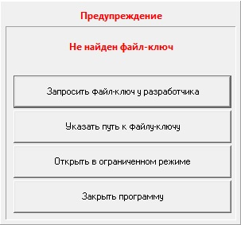

Рисунок 1

В общем случае процесс активации сводится к получению уникального кода, генерируемого «ГС Расчет» (далее – код для запроса ключа), который должен быть направлен разработчику с последующим получением от разработчика (после проверки кода и рассмотрения запроса администратором) файла-ключа (см. 2.2) или эквивалента файла-ключа в виде специального кода для его создания (см. 2.3).

Кнопка «Запросить ключ у разработчика» активирует процесс создания и отображении уникального кода, необходимого для создания файла-ключа (см. рисунок 2).

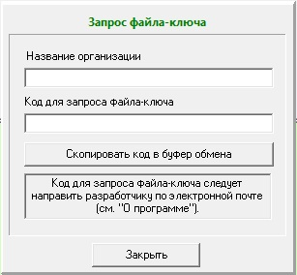

Рисунок 2

В процессе ввода названия организации «ГС Расчет» автоматически сгенерирует код для запроса ключа, который будет отображаться в соответствующей строке (см. рисунок 3).

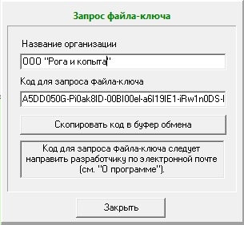

Рисунок 3

Код для запроса ключа состоит из 128 символов, разделенных знаком «-». Код для запроса ключа копируют в буфер обмена и в последующем вставляют в тело письма для его направления разработчику по электронной почте.

* + 1. После получения файла-ключа от разработчика его копируют на жесткий диск компьютера, на котором был сформирован код для запроса ключа, после чего запускают программное обеспечение.

Формат имени файла-ключа: kXX-XXXXXX.dUky, где XX-XXXXXX – серийный номер файла-ключа, например, k01-666938.dUky

В открывшемся окне (см. рисунок 1) выбирают пункт «Указать путь к файлу-ключу» и в диалоговом окне открытия файла находят и выбирают файл-ключ.

Программное обеспечение «ГС Расчет» активировано.

* + 1. После получения эквивалента файла-ключа в виде специального кода для его создания создают ключ в следующем порядке.

Запускают «ГС Расчет» и в появившемся окне «кликают» правой кнопкой мыши по пункту «Указать путь к файлу-ключу» (см. рисунок 4) и выбирают пункт «Создать файл-ключ» (см. рисунок 4).

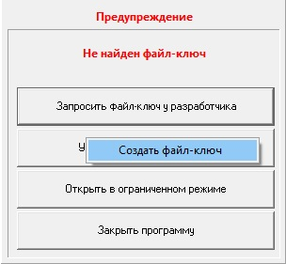

Рисунок 4

В появившемся окне в поле «Код файла-ключа» копируют код файла-ключа (см. рисунок 5), полученный от разработчика и выбирают кнопку «Создать файл-ключ».

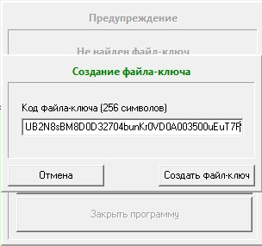

Рисунок 5

Программное обеспечение «ГС Расчет» активировано.

* + 1. Сведения о ключе и владельце копии программного обеспечения «ГС Расчет» можно посмотреть в окне «О программе».

## Системные требования

Минимальные требования к персональному компьютеру (ноутбуку), на котором предполагается эксплуатация программного обеспечения «ГС Расчет»:

- процессор с частотой не менее 1 ГГц;

- оперативная память не менее 1 Гб;

- свободное место на жестком диске не менее 0,5 Гб;

- операционная система из перечня: Windows 7 или выше, AstraLinux, RedOS.

Для установки и активации программного обеспечения «ГС Расчет» на персональном компьютере рекомендуется наличие браузера для доступа в интернет и наличие почтового клиента. При отсутствии такой возможности допускается установка и активация программного обеспечения посредством съемных или удаленных носителей информации, с применением другого компьютера, на котором имеются средства доступа в интернет и почтовый клиент.

Пользователь должен иметь минимальные навыки работы с персональным компьютером, знать соответствующую предметную область. Установку и активацию программного обеспечения может осуществлять пользователь с минимальным уровнем прав.

По вопросам, связанным с установкой и эксплуатацией программного обеспечения «ГС Расчет» пользователь может обратиться по адресу электронной почты [support@grn-digital.ru](mailto:support@grn-digital.ru) или через форму обращения на сайте <https://www.grn-digital.ru/support/>.

# Общие сведения

* 1. Программное обеспечение «ГС Расчет» состоит из основного исполняемого модуля (далее – программа), предназначенного непосредственно для выполнения расчетов показателей точности реализаций методик измерений расхода и объема газа, приведенных к стандартным условиям, и вспомогательных модулей (файлов), используемых основным модулем программы для выполнении отдельных задач.

Примечание – Под стандартными условиям в программе понимаются в совокупности температура газа, равная 20 °С, и абсолютное давление газа, равное 101325 Па.

* 1. Примеры внешнего вида программы в среде Windows и RedOS представлены на рисунке 6. Основное окно программы содержит основное меню программы и разделено на две части. Верхняя часть окна программы, содержащая поля для ввода текстовой информации и другие визуальные элементы ввода и выбора параметров расчета, состоит из вкладок и предназначена для ввода параметров расчета, нижняя часть окна программы предназначена для отображения результатов расчета.

Примечания:

1 Внешний вид программы может отличаться от представленного на рисунке 6. Это может быть обусловлено версией программы и видом операционной системы.

2 Программа производит расчеты автоматически при изменении содержимого полей для ввода значений исходных параметров с клавиатуры, а также при воздействии на элементы окна при помощи мыши.

При положительных результатах расчета нижняя часть окна программы окрашивается в зеленый цвет и содержит результаты расчета и промежуточные значения параметров, при отрицательных результатах расчета нижняя часть окна окрашивается в желтый цвет и содержит сведения об ошибках в полях ввода исходных данных.

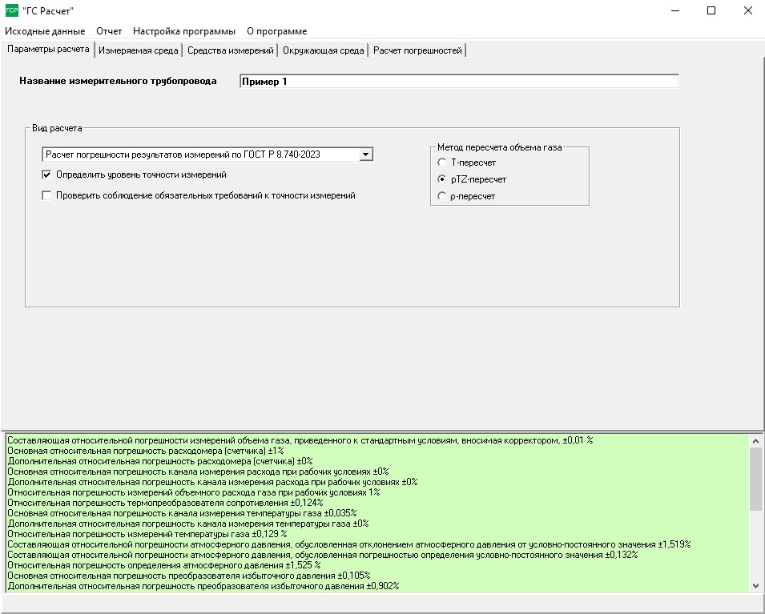

а) Windows

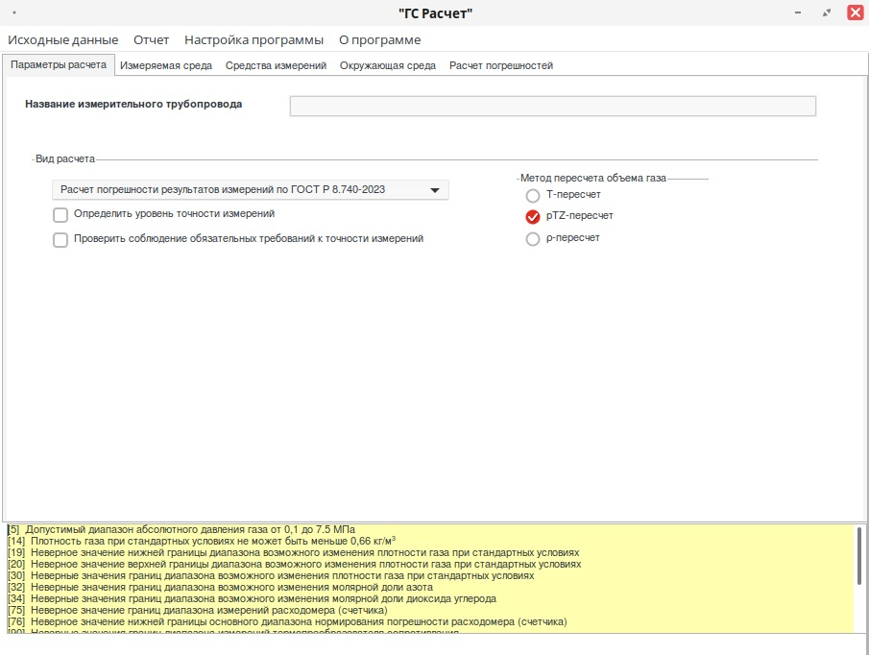

б) RedOS

Рисунок 6 – Внешний вид программы версии 1.0.ХХ.

* 1. Основное меню программы содержит следующие пункты:

- «Исходные данные»;

- «Отчет»;

- «Настойка программы»;

- «О программе».

* 1. Пункт меню «Исходные данные» предназначен для сохранения, загрузки и удаления исходных данных и содержит следующие подпункты (см. рисунок 7):

- «Сохранить»;

- «Загрузить»;

- «Очистка окон ввода».

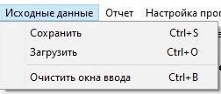

Рисунок 7.

О применении пункта меню «Исходные данные» изложено в разделе 10 «Работа с исходными данными».

# Описание и назначение вкладок

## Вкладка «Параметры расчета»

* + 1. Внешний вид вкладки приведен на рисунке 8.

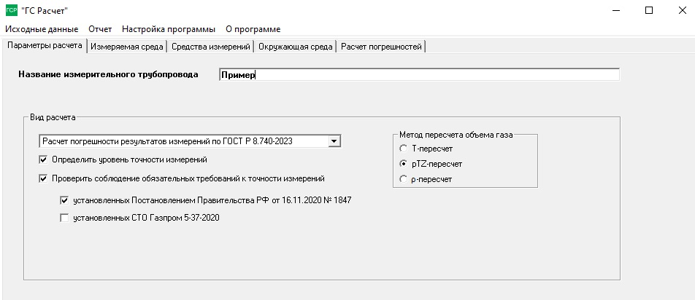

Рисунок 8.

* + 1. Вкладка предназначена для ввода общей информации об объекте, для которого выполняется расчет, а также для выбора вида расчета.
    2. Значение поля «Название измерительного трубопровода» применяют для ввода названия объекта, для которого выполняется расчет, и должно однозначно идентифицировать объект (узел измерений, измерительный трубопровод и т.п.), т.к. будет отображаться на всех страницах расчета.
    3. Панель «Вид расчета» позволяет:

- выбрать нормативный документ, в соответствии с которым выполняется расчет;

- определить уровень точности измерений в процессе выполнения расчета;

- проверить соответствие рассчитанных показателей точности измерений требованиям нормативных документов;

- задать метод пересчета объема для объемных преобразователей расхода.

## Вкладка «Измеряемая среда»

* + 1. Вкладка «Измеряемая среда» предназначена для выбора вида измеряемой среды, задания характеристик измеряемой среды и параметров потока измеряемой среды.
    2. Внешний вид вкладки изменяется в зависимости от выбранной измеряемой среды, метода расчета коэффициента (фактора) сжимаемости газа, метода пересчета объема, а также метода определения физико-химических показателей газа.
    3. В качестве примера на рисунке 9 приведен внешний вид вкладки при следующих параметрах расчета:

- измеряемая среда – природный газ;

- метод расчета коэффициента сжимаемости – по ГОСТ 30319.2-2015;

- метод пересчета – pTZ-пересчет;

- метод определения физико-химических показателей газа – измерение;

- метод определения абсолютного давления – избыточное + атмосферное.

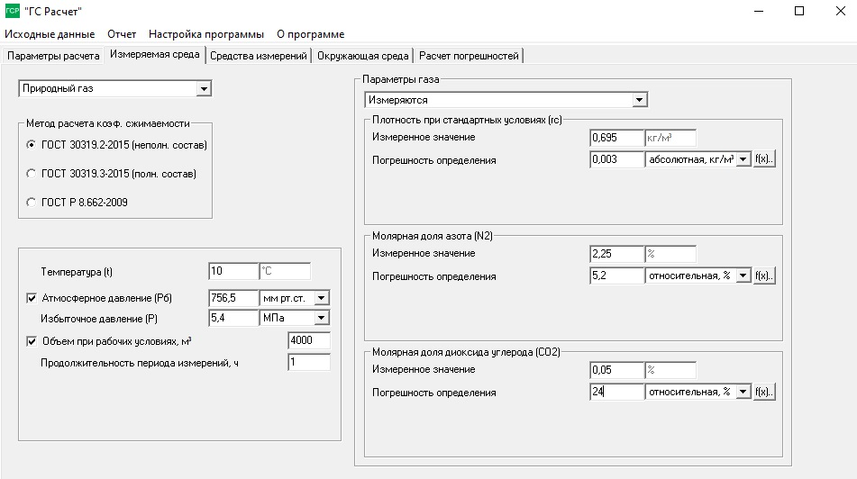

Рисунок 9.

* + 1. При необходимости рассчитать значение объема газа при стандартных условиях, соответствующее измеренному значению объема газа при рабочих условиях (при температуре t, абсолютном давлении равном сумме Pб и P, приведенным к одним единицам) устанавливают «галочку» в поле «Объем при рабочих условиях, м3», указывая измеренное значение объема газа при рабочих условиях и продолжительность измерений.

Примечание – В качестве рабочих условий в программе приняты значения температуры и абсолютного давления среды в проточной части расходомера (счетчика).

* + 1. О физико-химических показателях (параметрах) газа изложено в разделе 5.

## Вкладка «Средства измерений»

* + 1. Вкладка «Средства измерений» предназначена для ввода характеристик применяемых средств измерений, и в свою очередь, в зависимости от метода пересчета и метода измерений абсолютного давления газа, может содержать следующие вкладки:

- «Вычислительное устройство»;

- «Расходомер (счетчик);

- «СИ температуры»;

- «СИ абсолютного давления»;

- «СИ избыточного давления»;

- «Атмосферное давление»;

- «Плотность газа при рабочих условиях»;

- «Плотность газа при стандартных условиях».

* + 1. На рисунке 10 приведен состав вкладок на вкладке «Средства измерений» в зависимости от метода пересчета:

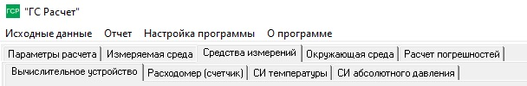

а) T-пересчет

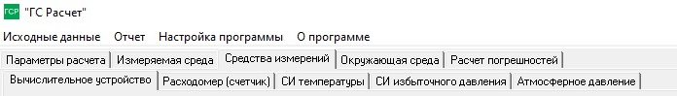

б) pTZ-пересчет, метод определения абсолютного давления – избыточное + атмосферное.

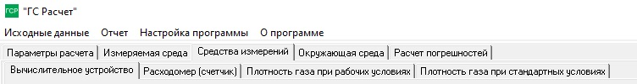

в) ρ-пересчет

Рисунок 10.

Примечание – В отдельных случаях при реализации метода pTZ-пересчета при помощи измерительного комплекса, в состав которого входят средства измерений температуры, давления и/или расходомеры (счетчики), а также метрологические характеристики которого нормированы с учетом входящих в его состав средств измерений, вкладки, предназначенные для ввода характеристик средств измерений температуры и давления могут быть недоступны.

* + 1. Порядок заполнения вложенных вкладок на вкладке «Средства измерений» приведен в разделе 8.
    2. Вкладка «Вычислительное устройство» предназначена для ввода характеристик устройств, применяемых для вычисления объема газа при стандартных условиях: вычислителей, корректоров, контроллеров, измерительных комплексов.

Внешний вид вкладки изменяется в зависимости от вида вычислительного устройства, способа нормирования его метрологических характеристик

* + 1. В качестве примеров на рисунке 11 приведен внешний вид вкладки при применении для измерений корректора СПГ762, на рисунке 12 – при применении комплекса многониточного измерительного микропроцессорного Суперфлоу-IIET, на рисунке 13 ­– при применении комплекса для измерения количества газа СГ-ЭК.

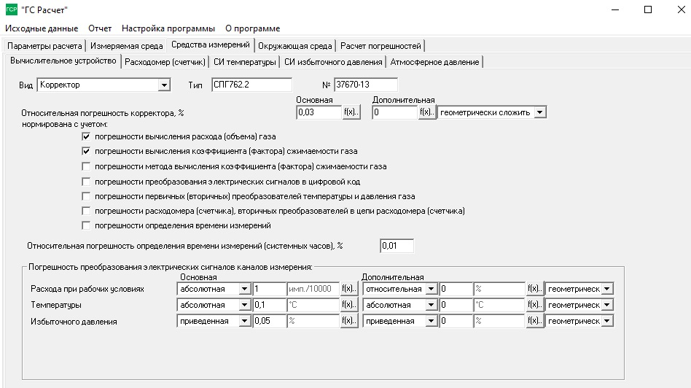

Рисунок 11.

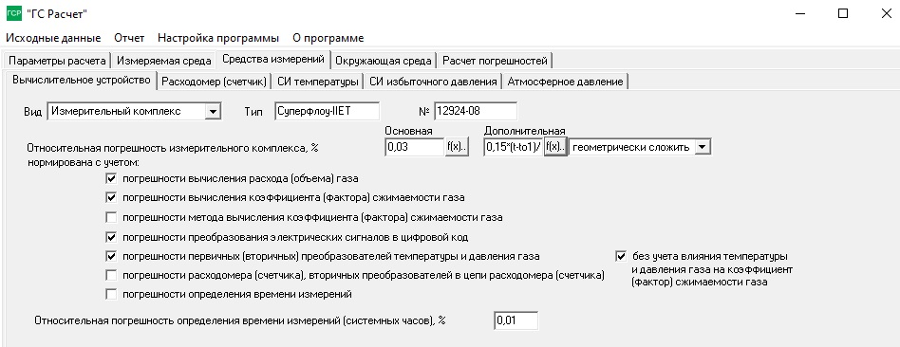

Рисунок 12.

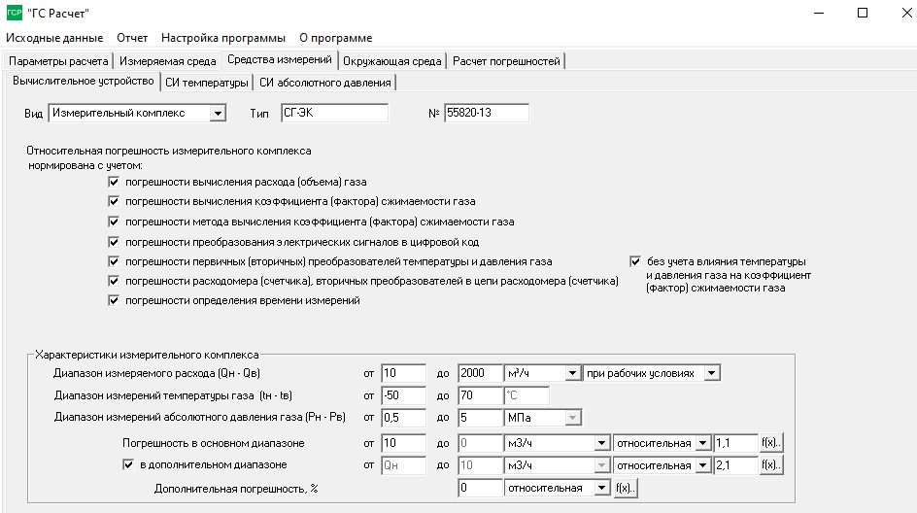

Рисунок 13.

Примечание – Поля «Тип» и «№» носят информативный характер. При отсутствии необходимости указания в отчете наименования типа средства измерений и номера средства измерений данные поля можно не заполнять. В поле «№» допускается вводить любой номер, в том числе, заводской, инвентарный, номер, под которым средство измерений зарегистрировано в Федеральном информационном фонде по обеспечению единства измерений.

* + 1. Описание составляющих погрешности вычислительного устройства, с учетом которых может быть нормирована его погрешность, и их применение приведены в таблице 1.

Таблица 1 – Составляющие погрешности вычислительно устройства

| Наименование составляющей погрешности | Описание и применение составляющей погрешности |
| --- | --- |
| Погрешность вычисления расхода (объема) газа | Погрешности обусловлены программной реализацией алгоритмов вычисления расхода и объема газа и вычисления коэффициента сжимаемости газа, как правило, нормируются суммарно одним значением и в сумме не превышают 0,02 %.  Погрешность нормирована отдельно или учитывается в составе погрешности всех типов вычислительных устройств, в том числе входящих в состав измерительных комплексов. |
| Погрешность вычисления коэффициента (фактора) сжимаемости газа |
| Погрешность метода вычисления коэффициента (фактора) сжимаемости газа | Погрешность коэффициента (фактора) сжимаемости газа, приписанная методу его вычисления или уравнению состояния газа.  Как правило, не учитывается в погрешности вычислительного устройства. Может учитываться в погрешности измерительных комплексов, имеющих в комплекте расходомер или счетчик газа, у которых нормирована суммарная погрешность измерения объема газа, приведенного к стандартным условиям. |
| Погрешность преобразования электрических сигналов в цифровой код | Погрешность цифро-аналоговых преобразователей, конструктивно входящих в состав вычислительного устройства. Как правило, у вычислителей, корректоров и контроллеров выделяется и нормируется отдельно, наряду с погрешностью вычисления объема газа, но может учитываться в составе погрешности измерительного комплекса, у которого погрешность нормирована также с учетом погрешности первичных (вторичных) преобразователей, входящих в состав измерительных цепей температуры и давления газа. |
| Погрешность первичных (вторичных) преобразователей температуры и давления газа | Как правило, учитывается в составе погрешности измерительного комплекса, у которого погрешность нормирована также с учетом погрешности вычисления объема газа и погрешности преобразования электрических сигналов в цифровой код. |
| Погрешность расходомера (счетчика), вторичных преобразователей в цепи расходомера (счетчика) | Как правило, учитывается в составе погрешности измерительного комплекса, у которого погрешность нормирована также с учетом погрешности вычисления объема газа, погрешности преобразования электрических сигналов в цифровой код, погрешности первичных (вторичных) преобразователей температуры и давления газа. |
| Погрешность определения времени измерений | Погрешность системных часов.  Как правило, нормируется отдельно. |
| Примечание – У измерительного комплекса, у которого погрешность нормирована с учетом погрешности вычисления объема, погрешности преобразования электрических сигналов в цифровой код, погрешности первичных (вторичных) преобразователей, входящих в состав измерительных цепей температуры и давления газа, могут также быть отдельно нормированы погрешности определения температуры и давления газа, для оценки их влияния на погрешность коэффициента (фактора) сжимаемости газа. | |

* + 1. Вкладка «Расходомер (счетчик)» предназначена для ввода характеристик расходомера (счетчика) и преобразователей, составляющих измерительную цепь расхода при рабочих условиях (далее – устройства). На вкладке предусмотрена возможность задания характеристик трех последовательно установленных устройств.
    2. Внешний вид вкладки при вводе характеристик расходомера и АЦП приведен на рисунке 14.

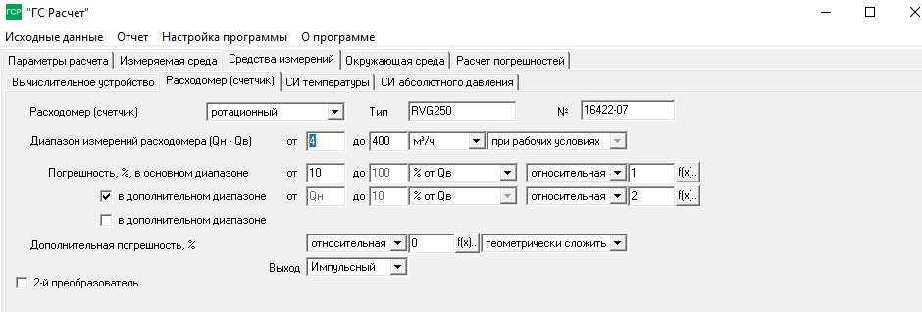

Рисунок 14.

* + 1. Вкладка «СИ температуры » предназначена для ввода характеристик средств измерений и преобразователей, составляющих измерительную цепь температуры. На вкладке предусмотрена возможность задания характеристик трех последовательно установленных устройств.
    2. Внешний вид вкладки «СИ температуры» при вводе трех устройств приведен на рисунке 15.

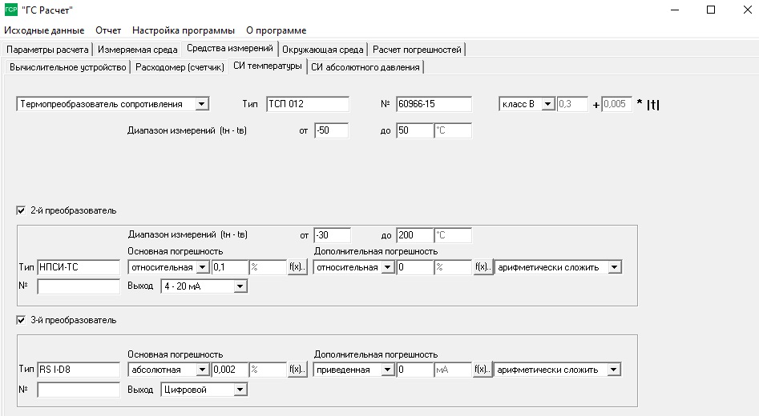

Рисунок 15.

* + 1. В качестве первичного преобразователя в программе могут быть термопреобразователь сопротивления или непосредственно преобразователь (датчик) температуры.
    2. Для каждого устройства в цепи предусмотрен тип выходного сигнала (тип выхода) в зависимости от которого программа могут зависеть характеристики следующего в измерительной цепи преобразователя. При выборе типа выхода «цифровой» программа исключает возможность ввода характеристик последующего преобразователя.
    3. Если на вкладке «СИ температуры» отсутствует устройство с цифровым выходом, то во вкладке «Вычислительное устройство» появляется возможность ввода характеристик аналого-цифрового преобразования соответствующего измерительного канала.
    4. Вкладка «СИ абсолютного/избыточного давления» предназначена для ввода характеристик преобразователя давления и преобразователей, составляющих измерительную цепь давления (далее – устройства).

В зависимости от способа определения абсолютного давления (непосредственно измеряется или определяется как сумма избыточного и атмосферного давления) изменяется название вкладки: «СИ абсолютного давления» или «СИ избыточного давления».

При установлении галочки в поле «Атмосферное давление (Рб)» на вкладке «Измеряемая среда» программа считает, что абсолютное давление определяется как сумма избыточного и атмосферного давлений.

* + 1. На вкладке предусмотрена возможность задания характеристик трех последовательно установленных устройств.
    2. Внешний вид вкладки «СИ абсолютного/избыточного давления» при применении преобразователя избыточного давления и барьера искрозаащиты приведен на рисунке 16.

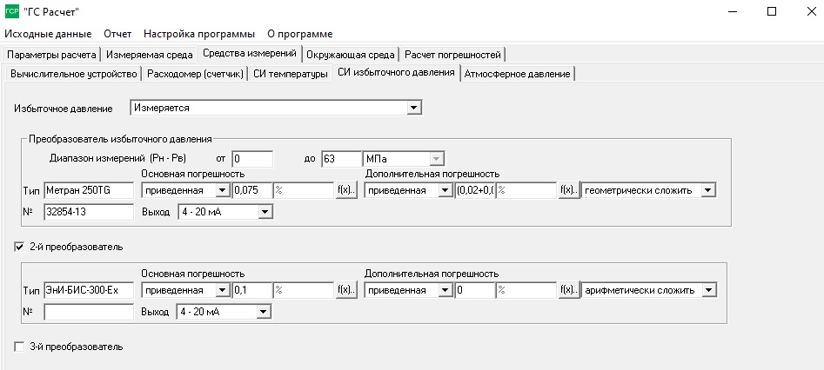

Рисунок 16.

* + 1. Абсолютное/избыточное давление могут приниматься условно-постоянными величинами. О порядке выбора и ввода значений условно-постоянных величин см. раздел 6.
    2. Вкладка «Атмосферное давление» предназначена для ввода характеристик атмосферного давления и ввода характеристик средств измерений, применяемых для измерений атмосферного давления, когда атмосферное давление, как правило, принимается условно-постоянной величиной.

О порядке выбора и ввода значений условно-постоянных величин см. раздел 6.

* + 1. Внешний вид вкладки «Атмосферное давление» для трех способов учета атмосферного давления приведен на рисунке 17.

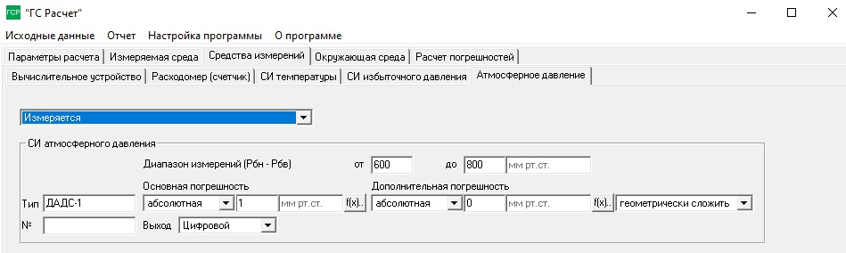

а) атмосферное давление измеряется

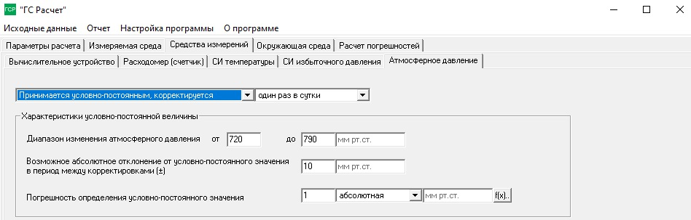

б) атмосферное давление принимается условно-постоянным, корректируется



в) атмосферное давление принимается условно-постоянным, не корректируется

Рисунок 17.

* + 1. Вкладки «СИ плотности при рабочих условиях» и «СИ плотности при стандартных условиях» предназначены соответственно для ввода характеристик средств измерений, применяемых для измерений плотности газа, а также характеристик плотности газа при их принятии условно-постоянными величинами, и являются идентичными по набору полей ввода.

Как правило, плотность при стандартных условиях, принимают условно-постоянной величиной.

О порядке выбора и ввода значений условно-постоянных величин см. раздел 6.

* + 1. В качестве примера на рисунке 18 приведены внешние виды вкладок «СИ плотности при рабочих условиях» и «СИ плотности при стандартных условиях» для трех различных способов определения значения плотности газа.

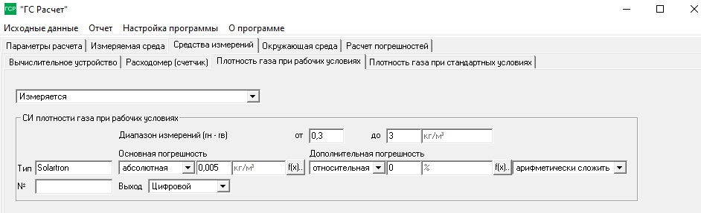

а) плотность газа при рабочих условиях измеряется

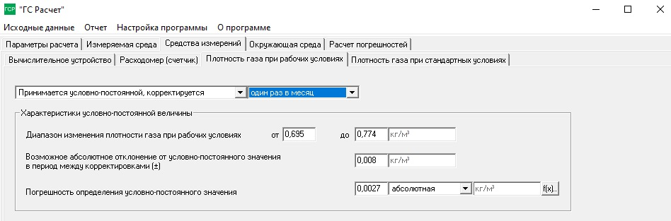

б) плотность газа при стандартных условиях принимается условно-постоянной, корректируется

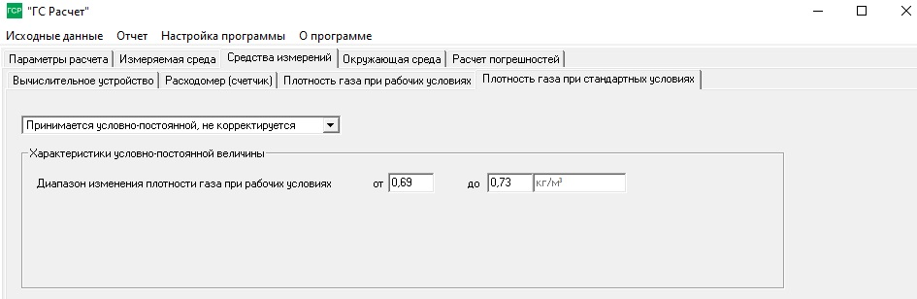

б) плотность газа при стандартных условиях принимается условно-постоянной,  
 не корректируется

Рисунок 18.

## Вкладка «Окружающая среда»

* + 1. Вкладка «Окружающая среда» предназначена для ввода температуры окружающей среды в местах установки средств измерений, максимально отличающейся от температуры окружающей среды при определении/подтверждении метрологических характеристик средства измерений.
    2. Внешний вид вкладки «Окружающая среда» приведен на рисунке 19.

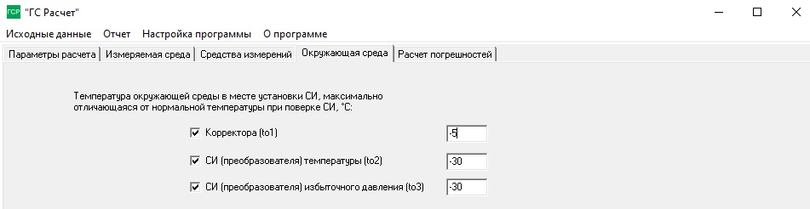

Рисунок 19.

Примечания

1. В зависимости от метода пересчета, а также характеристик вычислительного устройства и метода определения абсолютного давления, некоторые поля на вкладке «Окружающая среда» могут быть недоступны.

2. Рекомендуется снять галочки в соответствующих полях, если не предполагается использовать значение температуры окружающей среды при вводе зависимости дополнительной погрешности средств измерений. В противном случае рекомендуется ввести значения температуры окружающей среды до ввода зависимостей дополнительных погрешностей средств измерений – соответствующие кнопки встроенного калькулятора могут быть недоступны (см. раздел 7).

## Вкладка «Расчет погрешностей» или «Расчет неопределенностей»[1]

* + 1. Вкладка «Расчет погрешностей» предназначена для ввода температуры окружающей среды в местах установки средств измерений, максимально отличающейся от температуры окружающей среды при определении/подтверждении метрологических характеристик средства измерений.
    2. Внешний вид вкладки зависит от метода пересчета и метода определения абсолютного давления. В качестве примера на рисунке 20 приведен внешний вид вкладки «Расчет погрешностей» для метода pTZ-пересчета.

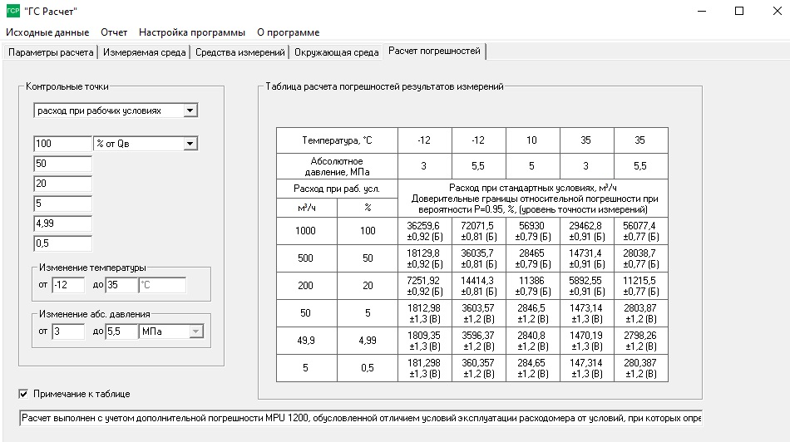

Рисунок 20.

Примечание – Здесь и далее текст излагается применительно к погрешности результатов измерений, при расчете неопределенности внешний на вкладке изменяются только названия полей и результатов в части показателя точности измерений.

* + 1. Вкладка условно разделена на две части. В левой части задаются параметры расчета погрешностей, в левой части отображаются результаты расчета.
    2. Расчет погрешностей производится при различных сочетаниях значений основных параметров – расхода (при рабочих условиях, или приведенного к стандартным условиям) температуры и давления газа, называемые соответственно контрольными точками по расходу, давлению и температуре, а по совокупности трех параметров – расчетными точками. Также расчет погрешностей производится при температуре и давлении газа, задаваемых на вкладке «Измеряемая среда» и называемых в совокупности рабочей точкой, которая, как правило, соответствует характерным в процессе эксплуатации условиям течения среды через расходомер (счетчик).
    3. Программа позволяет задать не более шести контрольных точек по расходу. Этого достаточно для оценки погрешности и динамики ее изменения на всем диапазоне измеряемого расхода. Контрольные точки по расходу могут задаваться как в единицах расхода при рабочих условиях, так в единицах расхода, приведенного к стандартным условиям (см. рисунок 21).

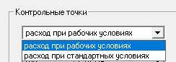

Рисунок 21.

Выбор условий при задании контрольных точек по расходу зависит от конечной цели расчета. Как правило, расчет погрешностей выполняют для контрольных точек по расходу при рабочих условиях, что позволяет оценить погрешность и расход, приведенный к стандартным условиям, при граничных значениях диапазона измерений расходомера (счетчика). На рисунке 20 видно, что при верхнем пределе расходомера (счетчика) расход, приведенный к стандартным условиям, колеблется в значительных диапазонах в зависимости от температуры и давления газа. Если расчет выполняется с целью проверки или оценки пропускной способности узла измерений газа в единицах расхода, приведенного к стандартным условиям, то предпочтительнее задавать контрольные точки по расходу в этих единицах.

На рисунке 22 приведен расчет погрешности с заданием контрольных точек в единицах расхода, приведенного к стандартным условиям, при исходных данных, аналогичных примеру, приведенному на рисунке 20, для расходомера (счетчика) с диапазоном измерений от 5 до 1000 м3/ч и переходным расходом 50 м3/ч.

Примечание – Под переходным расходом понимается значение расхода внутри диапазона измерений, являющееся границей поддиапазонов измерений, характеризующихся различными значениями погрешности.

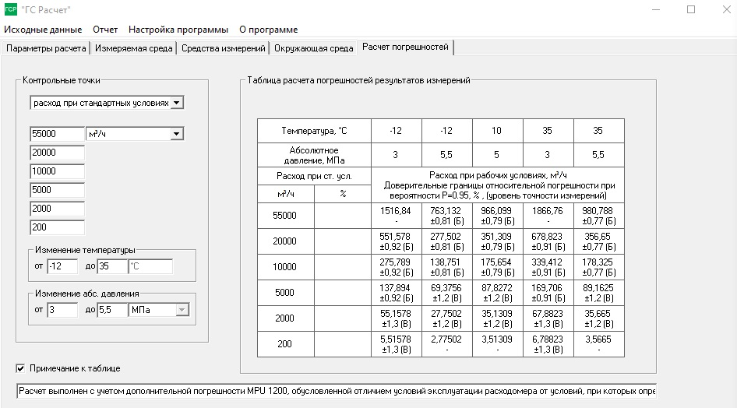

Рисунок 22.

На рисунке 22 видно, что при максимальном расходе и температуре газа вместо значения погрешности стоят прочерки, а расчетное значение расхода газа при рабочих условиях превышает верхний предел измерений. Это означает, что при таких значениях температуры и давления газа произойдет «зашкал» расходомера (счетчика) и вполне вероятно, что будет превышение допустимой скорости потока, а такая ситуация характерна, например, на выходе компрессорных станций.

На рисунке 23 приведена другая ситуация, когда при необходимости соблюдения нормы точности измерений[2] в пределах ±2,0 % при отдельных точках (выделены желтым цветом) наблюдается несоблюдение нормы точности измерений, обусловленное значением расхода газа при рабочих условиях ниже переходного расхода расходомера (счетчика).

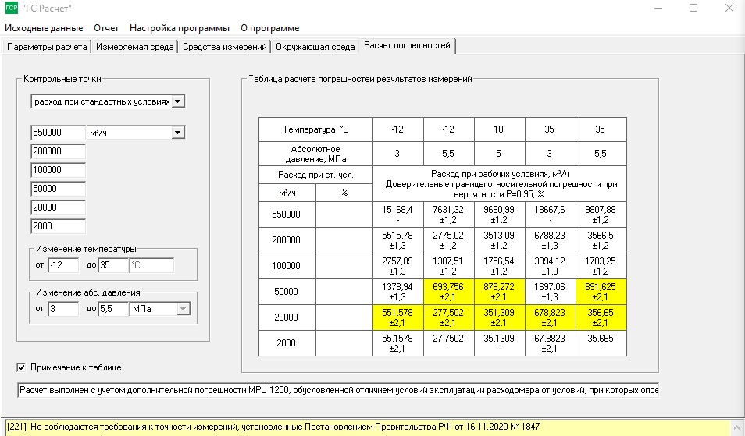

Рисунок 23.

Примечание – В примере, приведенном на рисунке 23, переходный расход составляет 1000 м3/ч.

* + 1. Число и значения контрольных точек по расходу выбирают таким образом, чтобы по результатам расчета можно было однозначно определить тенденции изменения показателя точности измерений с учетом возможного изменения показателя точности около значения переходного расхода (при его наличии).
    2. Границы температуры и давления газа выбирают на основе статистических или прогнозных данных о параметрах работы узла измерений.
    3. При выборе на вкладке «Параметры расчета» необходимости определения при расчете уровня точности измерений по выбранной методике измерений, в таблице расчета погрешностей после значения погрешности в скобках будет указано обозначение уровня точности измерений, характеризующееся значением погрешности, ближайшим (сверху) значением погрешности к расчетному значению погрешности. Пример таблицы погрешностей с указанием уровня точности измерений приведен на рисунке 24.

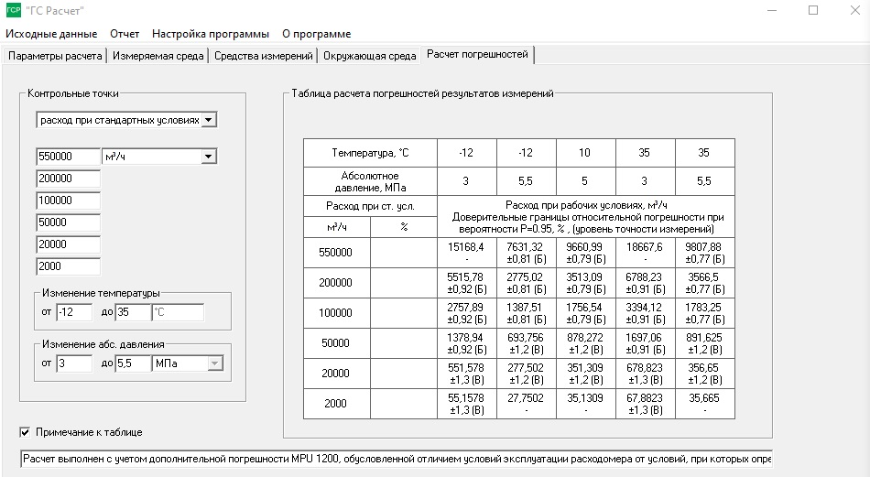

Рисунок 24.

* + 1. Строка «Примечание к таблице» применяется, если требуется отобразить в отчете какую-либо дополнительную информацию о параметрах выполненного расчета.

# Дополнительная погрешность средства измерений

* 1. Дополнительные погрешности средств измерений указывают в случаях, если средство измерений в процессе его эксплуатации/применения находится в условиях, при которых возникает дополнительная погрешность. Как правило, дополнительная погрешность средства измерений возникает в результате отклонения температуры окружающего воздуха в месте эксплуатации средства измерений от температуры окружающего воздуха во время определения его метрологических характеристик (при нормальных условиях).
  2. У большинства средств измерений дополнительная погрешность, обусловленная воздействием температуры окружающей среды, нормирована в виде зависимости от единицы температуры, например, 0,1 % на 1 °С, или 0,002 МПа на 10 °С.
  3. Для ввода зависимости дополнительной погрешности средства измерений применяют специальный встроенный в программу калькулятор. О применении встроенного калькулятора см. раздел 7.
  4. При необходимости ввода двух и более дополнительных погрешностей также применяют встроенный калькулятор, применяя геометрическое суммирование дополнительных погрешностей, выраженных значением и/или зависимостью, например, (0,025^2+(0,1*Pв/P)^2)^0,5.

# Физико-химические показатели (параметры) газа

* 1. Физико-химические показатели (параметры) газа (далее – параметры газа) являются исходными данными для расчета факторов (коэффициентов) сжимаемости газа при рабочих и при стандартных условиях для метода pTZ-пересчета и в некоторых случаях для расчета плотностей газа при рабочих и при стандартных условиях для метода ρ-пересчета. В последнем случае параметры газа не вводятся в программу в качестве исходных данных и применяются в химико-аналитической лаборатории для расчета условно-постоянных значений плотности газа (см. раздел 5 «Условно-постоянные величины»).
  2. В программе в настоящее время реализованы алгоритмы методов расчета коэффициентов и факторов сжимаемости газа, изложенные в следующих нормативных документах:

- ГОСТ 30319.2–2015 Газ природный. Методы расчета физических свойств. Вычисление физических свойств на основе данных о плотности при стандартных условиях и содержании азота и диоксида углерода;

- ГОСТ 30319.3–2015 Газ природный. Методы расчета физических свойств. Вычисление физических свойств на основе данных о компонентном составе;

- ГОСТ Р 8.662–2009 (ИСО 20765-1:2005) Государственная система обеспечения единства измерений. Газ природный. Термодинамические свойства газовой фазы. Методы расчетного определения для целей транспортирования и распределения газа на основе фундаментального уравнения состояния AGA8;

- ГСССД МР 113-03 Определение плотности, фактора сжимаемости, показателя адиабаты и коэффициента динамической вязкости влажного нефтяного газа в диапазоне температур 263...500 К при давлениях до 15 МПа.

* 1. Для определения компонентного состава газа применяются хроматографические методы измерений, которые реализуются потоковыми или лабораторными хроматографами. При применении потоковых хроматографов в программу вводятся показатели точности измерений молярных долей газа, указанные в руководстве по эксплуатации хроматографа. При применении лабораторных хроматографов к методической погрешности определения молярной доли каждого компонента газа следует добавлять дополнительную погрешность, обусловленную принятием молярных долей газа условно-постоянными величинами, которая может быть существенной и в разы превосходить методическую погрешность. В данном случае рекомендуется соблюдать частоту анализа проб газа, указанную в методах по определению полного состава газа, учитывающую изменение состава газа в интервале между отборами проб, и вводить в программу показатели точности применяемого хроматографического метода измерений.
  2. При применении ГОСТ 30319.2–2015 для расчета фактора (коэффициента) сжимаемости газа значения плотности газа при стандартных условиях и содержания азота и диоксида углерода, как правило, принимают условно-постоянными величинами.

# Условно-постоянные величины

* 1. Под условно-постоянной величиной понимается величина, значение которой принимается константой на определенный промежуток времени, называемы интервалом между корректировками условно-постоянной величины. При проведении измерений условно постоянными величинами могут приниматься несколько величин, каждая из которых может характеризоваться своим интервалом между корректировками.

Как правило, условно-постоянными величинами принимают величины, значение которых не существенно изменяется на протяжении их интервала между корректировками, или измерение которых требует неоправданных затрат.

Применение величин приводит к дополнительной погрешности измерений, которая зависит от диапазона возможного отклонения значения условно-постоянной величины от условно-постоянного значения. Диапазон возможного отклонения значения условно-постоянной величины оценивают до проведения расчета на основе статистических данных о величине и установленном, исходя, как правило, из технических возможностей подразделения, которое будет осуществлять периодические измерения величин, принимаемых условно-постоянными, значении продолжительности интервала между корректировками.

* 1. Программа предусматривает применение в качестве условно-постоянных величин следующие величины:

- плотность газа при стандартных условиях;

- атмосферное давление;

- избыточное давление;

- плотность газа при стандартных условиях;

- плотность газа при рабочих условиях.

* 1. В программе предусмотрены два варианта условно-постоянных величин без корректировки и с корректировкой со следующей периодичностью:

- три раза в сутки;

- два раза в сутки;

- один раз в сутки;

- один раз в неделю;

- один раз в декаду;

- один раз в месяц;

- один раз в три месяца;

- один раз в полгода;

- один раз в год;

- по методике измерений.

В первом варианте (без корректировки) требуется указать в программе возможный диапазон изменения величины в процессе измерений (в процессе эксплуатации узла измерений). В качестве значения условно-постоянной величины программа применяет среднее значение, это же значение должно применяться непосредственно при выполнении измерений.

Во втором варианте наряду с диапазоном возможного изменения величины в процессе эксплуатации требуется указать возможное отклонение значения величины в промежутке времени между корректировками. При этом в качестве условно-постоянного значения может быть любое значение величины в пределах указанного диапазона. Также в программе требуется ввести погрешность определения периодически вводимого условно-постоянного значения

Выбор варианта периодичности корректировки условно-постоянных величин в программе не влияет на погрешность измерений, а данное поле предназначено для отображения в отчете.

# Встроенный калькулятор

* 1. Встроенный калькулятор предназначен для ввода функциональных зависимостей погрешностей средств измерений от влияющих величин.
  2. Вызов калькулятора осуществляется путем нажатия кнопки , расположенной рядом с полем, для которого необходимо ввести соответствующую зависимость.
  3. Пример внешнего вида окна калькулятора при задании дополнительной погрешности преобразователя давления приведен на рисунке 25.

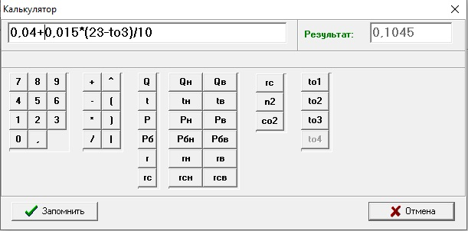

Рисунок 25.

* 1. Встроенный в программу калькулятор, в отличие от классического калькулятора, имеет четыре дополнительных группы кнопок. Назначение и описание кнопок приведено в таблице 2.

Таблица 2

| Обозначение  кнопки | Назначение кнопки |
| --- | --- |
| «0» –«9» | Цифры от 0 до 9 |
| «,» | Разделитель целой и дробной части |
| «+», «-», «*», «/» | Знаки арифметических операций |
| «^» | Возведение в степень, в т.ч. в дробную |
| «(», «)» | Скобки |
| «|» | Знак модуля |
| «Q» | Значение расхода при рабочих условиях, м3/ч. |
| «t» | Температура измеряемой среды, °С |
| «P» | Давление среды (абсолютное или избыточное в зависимости от способа определения абсолютного давления), ед. величины |
| «Pб» | Атмосферное давление, ед. величины |
| «r» | Плотность при рабочих условиях, кг/м3 |
| «rc» | Плотность при стандартных условиях, кг/м3 |
| «Qн» | Нижний предел измерений расходомера (счетчика), м3/ч |
| «Qв» | Верхний предел измерений расходомера (счетчика), м3/ч |
| «tн» | Нижний предел измерений преобразователя температуры, °С |
| «tв» | Верхний предел измерений преобразователя температуры, °С |
| «Pн» | Нижний предел измерений преобразователя давления, ед. величины |
| «Pв» | Верхний предел измерений преобразователя давления, ед. величины |
| «Pбн» | Нижний предел измерений средства измерений атмосферного давления, ед. величины |
| «Pбв» | Верхний предел измерений средства измерений атмосферного давления, ед. величины |
| «rн» | Нижний предел измерений средства измерений плотности среды при рабочих условиях, кг/м3 |
| «rв» | Верхний предел измерений средства измерений плотности среды при рабочих условиях, кг/м3 |
| «rcн» | Нижний предел измерений средства измерений плотности среды при стандартных условиях, кг/м3 |
| «rcв» | Верхний предел измерений средства измерений плотности среды при стандартных условиях, кг/м3 |
| «n2» | Молярная доля азота, % |
| «co2» | Молярная доля диоксида углерода, % |
| «to1» | Температура воздуха в месте установки вычислительного устройства |
| «to2» | Температура воздуха в месте установки преобразователя температуры |
| «to3» | Температура воздуха в месте установки преобразователя давления |
| «to4» | Температура воздуха в месте установки средства измерений атмосферного давления |

* 1. Не все кнопки калькулятора могут быть активны (доступны для нажатия). Активность кнопок зависит от совокупности значений введенных в программе параметров. Каждая дополнительная кнопка соответствует одному из задаваемых параметров в каком-либо окне программы или расчетному значению этого параметра.

Все кнопки, за исключением «Q», «t», «P», сопоставлены с параметрами, значения которых являются константами, т.е. неизменны.

Кнопки «Q», «t», «P» связаны с основными параметрами потока (температура, давление, расход), значения которых могут изменяться при оценке показателей точности при различных сочетаниях параметров

Программа устроена таким образом, что, при расчете показателей точности измерений, вместо соответствующих обозначений величин в зависимостях, подставляются числовые (введенные или рассчитанные) значения этих величин.

* 1. Сохранение зависимости и выход из режима калькулятора осуществляется при помощи кнопки «Запомнить». При этом строка зависимости копируется в поле ввода погрешности, для которой вводилась зависимость. При вводе строки зависимости калькулятор автоматически проверяет правильность выражения. При неправильном вводе под строкой ввода выражения появляются соответствующие подсказки и кнопка «Запомнить» становится неактивной. При нажатии кнопки «Отмена» осуществляется выход из калькулятора без изменения значения поля, для которого был открыт калькулятор.
  2. Для обеспечения правильности выражения рекомендуется вводить символьные значения путем нажатия соответствующих кнопок на панели калькулятора.

Примечание – Все операнды (числа и символьные обозначения) должны разделяться знаками арифметических операций. Выражения вида 2х или 0,5(20-t) являются неправильными и должны записываться в следующем виде 2*х и 0,5*(20-t). Скобки и знаки модуля должны быть парными.

# Порядок выполнения расчетов

* 1. Алгоритм программы устроен таким образом, что после запуска программа автоматически подгружает последние введенные данные, либо исходные данные, заранее указанные в настройках программы пользователем. В первое время при работе с программой рекомендуется перед проведением каждого расчета очищать содержимое полей ввода при помощи меню «Исходные данные» – «Очистить окна ввода». Отсутствие необходимости вводить все данные на начальном этапе работы с программой может привести к ошибкам при вводе данных, т.к. программа может посчитать информацию, введенную в предыдущих расчетах, достоверной для этого расчета и не будет формировать соответствующих сообщений. В последующем от очистки окон ввода можно отказаться и помимо данных предыдущего расчета использовать заранее заготовленные шаблоны исходных данных для сокращения количества вводимой информации.
  2. Расчет по программе выполняют в порядке, изложенном ниже, последовательно заполняя все видимые в программе вкладки и добиваясь устранения сообщений об ошибках, появляющихся в нижней части программы.

Примечание – В процессе заполнения исходных данных и манипуляций с управляющими оконными элементами (поле с галочкой, выпадающие списки и др.) перечень видимых вкладок, а также элементов на них, может изменяться.

* 1. На вкладке «Параметры расчета»:

а) заполняют поле «Название измерительного трубопровода» (название должно быть содержательным, при необходимости указывают владельца узла измерений, адрес);

б) выбирают вид расчета (нормативный документ, содержащий методику измерений, применяемую для измерений) и метод пересчета объема;

в) при необходимости определения реализованного на объекте уровня точности измерений устанавливают галочку «Определить уровень точности измерений»;

г) при необходимости проверки соблюдения обязательных требований к точности измерений устанавливают галочку «Проверить соблюдение обязательных требований к точности измерений» и устанавливают галочки, соответствующие нужным документам, при необходимости выбирают класс узла измерений по СТО Газпром 5.37–2020 (см. рисунок 26).

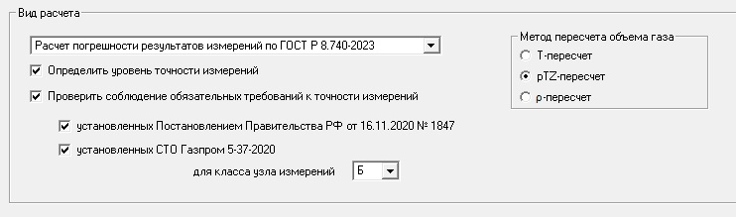

Рисунок 26.

Примечание – При несоблюдении обязательных требований к точности измерений в нижнем поле программы появляется соответствующее сообщение, контрольные точки в таблице погрешностей на вкладке «Расчет погрешностей», в которых не соблюдаются требования, выделяются желтым цветом. Примеры приведены на рисунке 27.

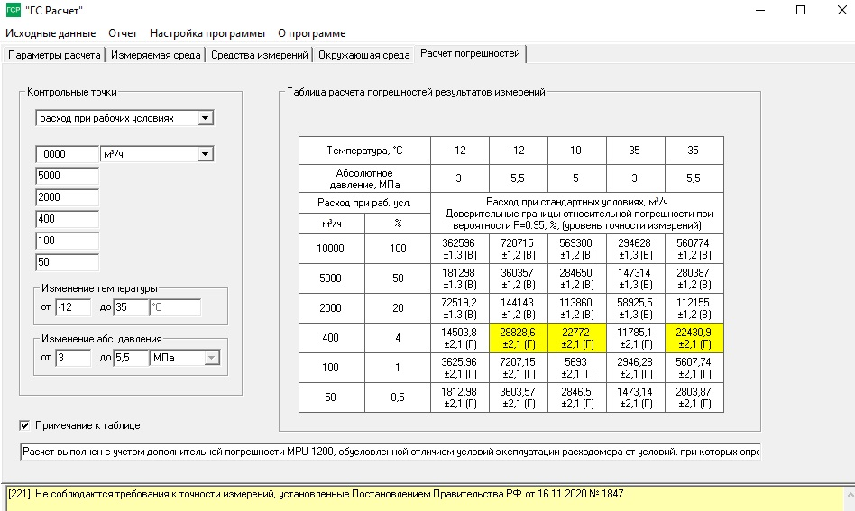

а)

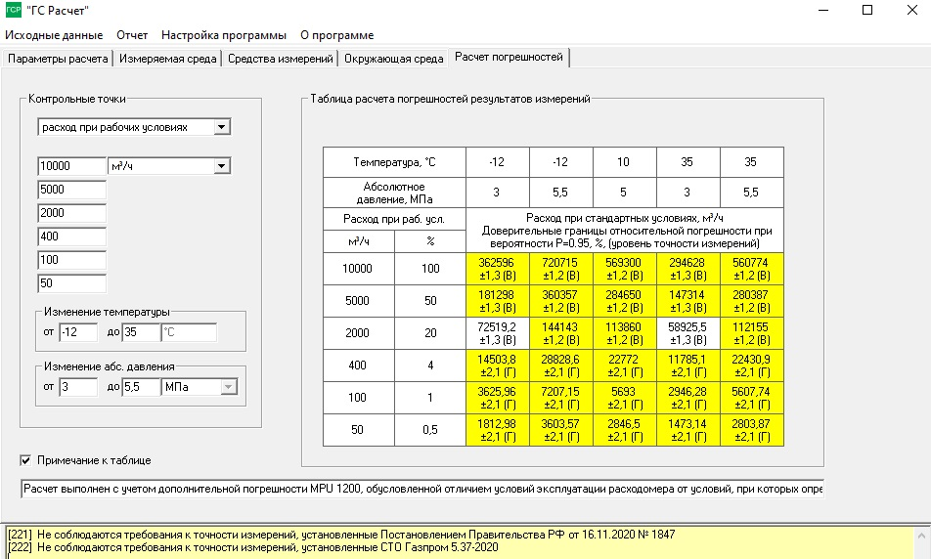

б)

Рисунок 27.

* 1. Заполняют поля на вкладке «Измеряемая среда»:

а) выбирают измеряемую среду и метод расчета коэффициента сжимаемости для природного газа;

б) вводят параметры газа, при выборе ГОСТ 30319.2–2015 при необходимости вводят характеристики условно-постоянных значений параметров газа, для полного компонентного состава указывают погрешность определения молярных долей компонентов газа;

Примечание – Если молярные доли компонентов определяются хроматографическим методом по ГОСТ 31371.7­–2020, то можно воспользоваться автоматическим расчетом показателей точности определения молярной доли компонентов газа, установив галочку в строке «Неопределенность молярной доли по ГОСТ 31371.7–2020» выбрав один из методов измерений по ГОСТ 31371.7–2020. При этом следует учесть, что молярные доли не всех компонентов могут определяться по ГОСТ 31371.7–2020, поэтому для них характеристики погрешности, рассчитанные по применяемым для их определения методикам, должны вводиться вручную. Пример заполнения состава газа при расчете коэффициента/фактора сжимаемости газа по ГОСТ 30319.3–2020 приведен на рисунке 28.

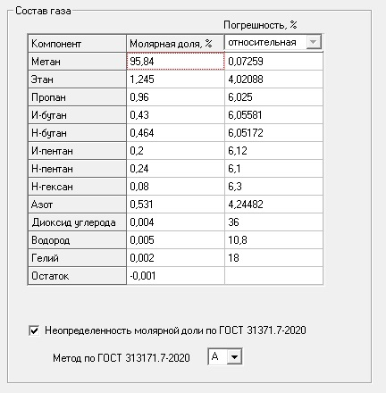

Рисунок 28.

в) вводят температуру и давление газа, при необходимости расчета показателя точности конкретного объема газа в рабочей точке, устанавливаю галочку «Объем при рабочих условиях, м3» и указывают объем газа при рабочих условиях и продолжительность его измерения.

Примечания

1. Если какие-либо поля, например, значение избыточного давления, недоступны для ввода, то это означает, что значение в данном поле при данной совокупности введенных в программе данных является расчетным.

2. На вкладке «Измеряемая среда» осуществляется выбор варианта определения абсолютного давления. Если в строке «Атмосферное давление» галочка установлена, то абсолютное давление определяется как сумма избыточного и атмосферного давлений, в противном случае программа считает, что применяется средство измерений абсолютного давления.

* 1. 3. Единицы измерений, выбранные для значений величин на вкладке «Измеряемая среда», применяются программой для этой величины в других вкладках.
  2. Если температура окружающего воздуха в месте установки средств измерений отличается от температуры воздуха, при которой проводилось определение/подтверждение его метрологических характеристик, и предполагается вводить дополнительные погрешности средств измерений, обусловленные воздействием температуры окружающего воздуха на метрологические характеристики средств измерений, то заполняют необходимые поля на вкладке «Окружающая среда».
  3. Заполняют поля на вкладке «Средства измерений» в следующем порядке.
     1. В первую очередь переходят на вкладку «вычислительное устройство»:

а) в соответствии с описанием типа вычислительного устройства или измерительного комплекса определяют, с учетом каких составляющих нормирована его погрешность, и отмечают соответствующие галочки в перечне составляющих погрешностей;

б) вводят значения погрешности вычислительного устройства, при необходимости заполняют погрешности измерительных каналов (см. рисунок 29) или характеристики измерительного комплекса (см. рисунок 30).

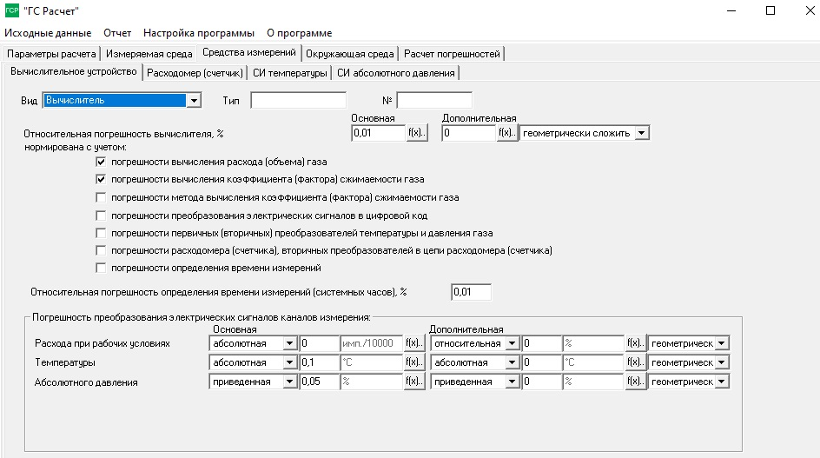

Рисунок 29.

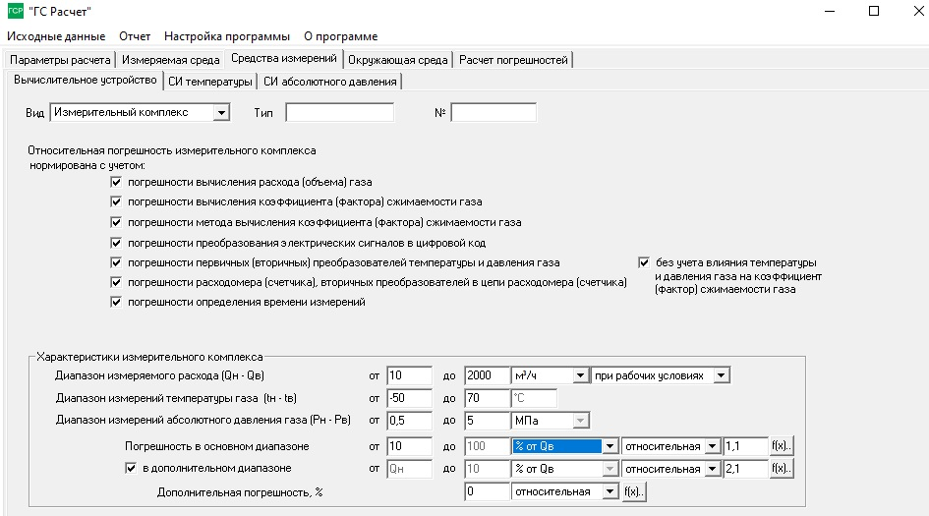

Рисунок 30.

Примечания

1. Отдельные поля для ввода погрешностей преобразования электрических сигналов (см. рисунок 29), а также вся панель «Погрешность преобразования электрических сигналов каналов измерения:», могут не отображаться, если преобразователи имеют цифровой выход.

2. Панель «Характеристики измерительного комплекса» появляется для измерительных комплексов, в состав которых входят первичные преобразователи температуры, давления и расхода (объема) газа при рабочих условиях.

* + 1. Вводят характеристики расходомера (счетчика) на вкладке «Расходомер (счетчик)» (если вкладка доступна), а также при необходимости характеристики дополнительных преобразователей в цепи измерения объемного расхода (объема) газа при рабочих условиях. Если ни одно устройство на вкладке не имеет цифрового выхода, заполняют характеристики погрешности преобразования электрического сигнала канала измерения расхода при рабочих условиях на вкладке «Вычислительное устройство».
    2. При при применении метода «ρ-пересчета» переходят к пункту 8.6.7.
    3. Вводят характеристики средств измерений температуры на вкладке «СИ температуры» (если вкладка доступна). Если ни одно устройство на вкладке не имеет цифрового выхода, заполняют характеристики погрешности преобразования электрического сигнала канала измерения температуры на вкладке «Вычислительное устройство». При применении метода «T-пересчета» переходят к пункту 8.7,
    4. Вводят характеристики средств измерений абсолютного или избыточного давления на вкладке «СИ … давления» (если вкладка доступна) или характеристики условно-постоянного значения давления, если давление принято условно-постоянной величиной. Если давление измеряется и ни одно устройство на вкладке не имеет цифрового выхода, то заполняют характеристики погрешности преобразования электрического сигнала канала измерения давления на вкладке «Вычислительное устройство».
    5. Вводят характеристики средства измерений атмосферного давления на вкладке «Атмосферное давление» (если вкладка доступна) или характеристики условно-постоянного значения атмосферного давления, если атмосферное давление принято условно-постоянной величиной. Если атмосферное давление измеряется и не имеет цифрового выхода, заполняют характеристики погрешности преобразования электрического сигнала канала измерения атмосферного давления на вкладке «Вычислительное устройство».
    6. Вводят характеристики средств измерений плотности газа. При необходимости вводят характеристики условно-постоянных значений плотности газа при рабочих условиях и/или плотности газа при стандартных условиях.
  1. Заполняют вкладку «Расчет погрешностей» в следующем порядке:

а) выбирают вид контрольных точек по расходу (при рабочих условиях или при стандартных условиях);

б) вводят значения необходимого числа контрольных точек по расходу и границы диапазона возможного изменения параметров среды в процессе измерений:

- для метода «T-пересчета» – температуры газа;

- для метода «pTZ-пересчета» – температуры и давления газа;

- для метода «ρ-пересчета» – плотности газа при рабочих и при стандартных условиях.

Примечание – Если какая-либо величина (параметр), из перечисленных в б), принята условно-постоянной величиной, то программа автоматически подставит границы диапазона возможного изменения этой величины.

* 1. При отсутствии сообщений об ошибках в нижней части программы (пример сообщений представлен на рисунке 31) таблица погрешностей автоматически заполнится, а сама нижняя часть программы будет содержать предварительные результаты расчета (пример приведен на рисунке 32).

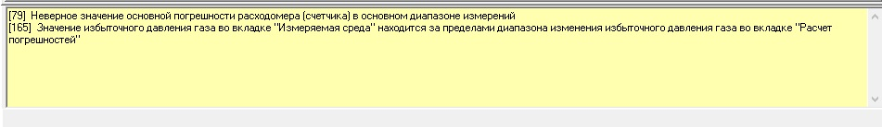

Рисунок 31.

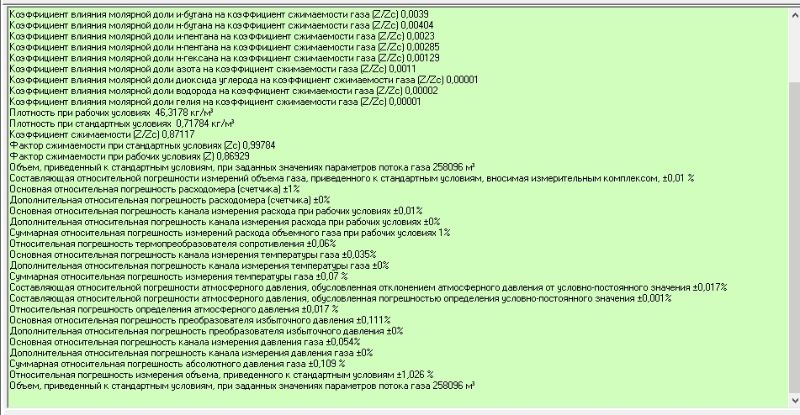

Рисунок 32.

* 1. Открывают отчет для просмотра (см. раздел 9).

# Работа с отчетами

* 1. Работа с отчетами предусмотрена пунктом главного меню программы «Отчет».
  2. Для просмотра отчета применяют пункт меню «Отчет – Просмотр».
  3. Для непосредственной печати отчета без просмотра применяют пункт меню «Отчет – Печать».
  4. Пункты меню «Отчет – Просмотр» и «Отчет – Печать» доступны только в том случае, если в нижнем окне программы отсутствуют сообщения об ошибках, за исключением случаев, когда ошибка не влияет на результаты расчета, например, когда выявлено несоблюдение требований к точности измерений.
  5. Для открытия сохраненного отчета открывают инспектор отчетов при помощи меню «Отчет – Инспектор отчетов».

Примечание – Под инспектором отчетов в программе понимается специальное окно, предназначенное для просмотра, печати, сохранения и просмотра, сохраненных ранее отчетов. Внешний вид окна приведен на рисунке 33.

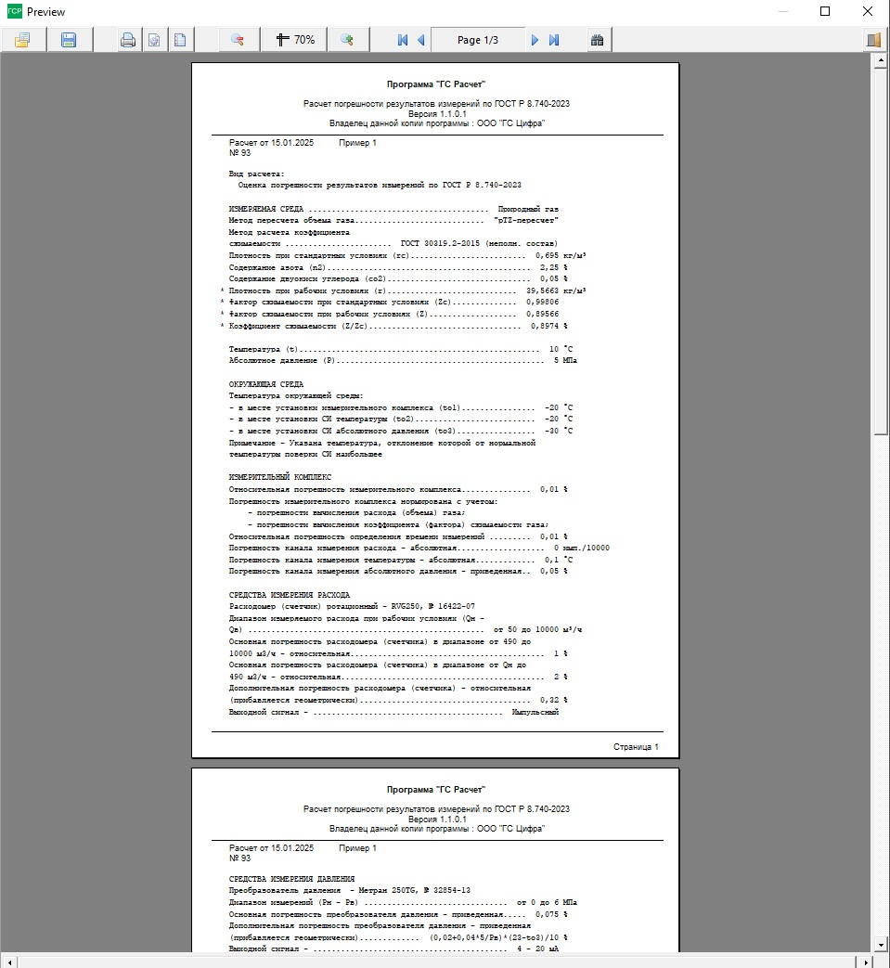

Рисунок 33.

# Работа с исходными данными

* 1. Для удобства восстановления и хранения исходных данных с целью обеспечения возможности повторного выполнения расчетов, экономии времени выполнения расчетов, а также внесения корректировок в расчеты, в программе предусмотрена возможность сохранения и загрузки исходных данных.
  2. Сохранение исходных данных заключается в сохранении состояния полей ввода и других визуальных элементов программы в отдельном файле, в любой доступной для пользователя папке с произвольным именем файла. Исходные данные сохраняются в файлах с расширением .dU. При сохранении и загрузке исходных данных в диалоговом окне сохранения/загрузки исходных данных установлен фильтр по расширению файла, в результате чего отображаются только файлы с расширением .dU.
  3. Для сохранения исходных данных следует воспользоваться пунктом меню «Исходные данные» - «Сохранить» в главном меню программы. В появившемся окне выбрать нужную папку, указать имя файла, соответствующее или идентифицирующее объект, для которого выполняется расчет, и нажать кнопку «Сохранить» (см. рисунок 34).

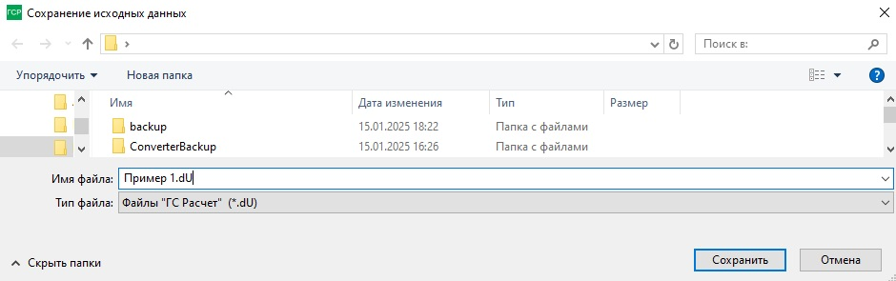

Рисунок 34.

При сохранении исходных данных программа автоматически подставляет в строку «Имя файла» значение поля «Название измерительного трубопровода» во вкладке «Параметры расчета».

Рекомендуется применять имя файла, однозначно идентифицирующее объект (узел измерений, измерительный трубопровод), для которого выполняется расчет, и по возможности состоящее из букв и цифр.

Примечание – Не рекомендуется в поле «Название измерительного трубопровода» и в имени файла, в который сохраняются исходные данные, применять системные символы и запрещенные (в имени файла) символы. Применение таких символов может привести к потере данных и невозможности применения сохраненных данных на компьютерах с другой операционной системой.

* 1. Для загрузки исходных данных следует воспользоваться пунктом меню «Исходные данные» - «Загрузить» в главном меню программы. В появившемся окне выбрать нужную папку и файл, нажать кнопку «Открыть» (см. рисунок 35).

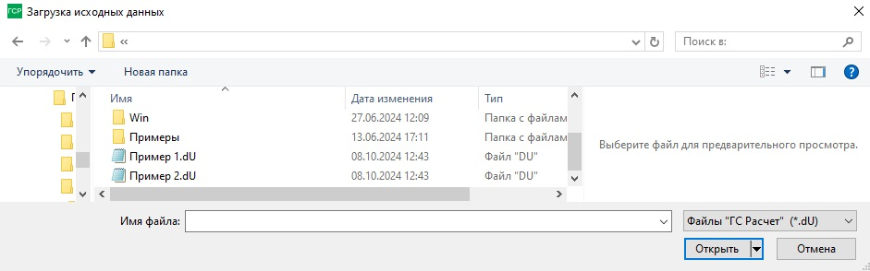

Рисунок 35.

* 1. Для быстрой очистки полей ввода текстовой информации и приведения других визуальных элементов окна в исходное состояние применяют пункт меню «Очистка окон ввода».
  2. При проведении достаточно большого числа расчетов и регулярном применении программы рекомендуется заготовить шаблоны исходных данных, например, по типу расходомера (счетчика) или по набору средств измерений, виду измеряемой среды.

Для создания шаблона после очитки окон ввода заполняют поля, характерные для данного шаблона, и сохраняют исходные данные под соответствующим именем файла.

# Приложение А Примеры расчетов

**А.1 Пример расчета погрешности результатов измерений по   
ГОСТ Р 8.740–2020**

А.1.1 Исходные данные для расчета приведены в таблицах А.1 –А.3.

Таблица А.1 – Характеристики измеряемой среды и параметры потока

|  |  |
| --- | --- |
| Наименование характеристики | Значение |
| Измеряемая среда | Природный газ |
| Метод расчета коэффициента сжимаемости | ГОСТ 30319.2–2015 |
| Плотность при стандартных условиях (условно-постоянная величина), кг/м3 | От 0,689 до 0,752 |
| Молярная доля азота (условно-постоянная величина), % | От 0,5 до 4,2 |
| Молярная доля диоксида углерода (условно-постоянная величина), % | От 0,02 до 0,12 |
| Избыточное давление, кПа | От 30 до 60 |
| Температура, °С | От минус 12 до 35 |

Таблица А.2 – Характеристики средств измерений и условно-постоянных величин

|  |  |  |  |
| --- | --- | --- | --- |
| № | Наименование, тип средства измерений, условно-постоянной величины | Характеристика | Значение |
| 1 | Счетчик газа ротационный RVG G250,  16422-07 | Нижний предел измеряемого расхода (Qmin), м3/ч | 4 |
| Верхний предел измеряемого расхода (Qmax), м3/ч | 400 |
| Пределы основной допускаемой погрешности в диапазоне расходов:  - от Qmin до 0,1Qmax  - от 0,1Qmax до Qmax | ±2  ±1 |
| 2 | Корректор СПГ762.2,  37670-08 | Пределы допускаемой относительной погрешности вычисления объема газа, приведенного к стандартным условиям, % | ±0,02 |
| Пределы допускаемой приведенной погрешности измерения силы тока (4 – 20) мА, мА | ±0,05 |
| Пределы допускаемой абсолютной погрешности измерения сигнала сопротивления, соответствующего температуре, °С | ±0,1 |
| Измерение число-импульсных сигналов | Без погрешности |
| Пределы допускаемой относительной погрешности при измерении времени, % | ±0,01 |
| 3 | Термопреобразова- тель сопротивления  ТСП 012,  60966-15 | Диапазон измерений, °С | От минус 50 до 120 |
| Класс допуска по ГОСТ 6651-2009 | В |
| Пределы допускаемой абсолютной погрешности, °С | ±(0,3+0,005|t|) |
| 4 | Преобразователь избыточного давления Метран-150TG,  32854-13 | Максимальный верхний предел измерений, Рmax, кПа | 160 |
| Настроенный верхний предел измерений, Рв, кПа | 63 |
| Пределы допускаемой основной приведенной погрешности, % от Рв | ±0,075 |
| Дополнительная приведенная погрешность от изменения температуры окружающей среды на каждые 10 °C, % от Рв | ±(0,02+0,04·Рmax/Рв) |
| 5 | Атмосферное давление | Диапазон возможного изменения, мм рт. ст. | От 720 до 790 |
| Периодичность корректировки | Один раз в сутки |
| Возможное абсолютное отклонение в период между корректировками, мм рт. ст. | ±10 |
| Абсолютная погрешность определения условно-постоянного значения, мм рт. ст. | ±1 |
| 6 | Плотность газа при стандартных условиях | Периодичность корректировки | Один раз в месяц |
| Возможное абсолютное отклонение в период между корректировками, кг/м3 | ±0,008 |
| Абсолютная погрешность определения условно-постоянного значения, кг/м3 | ±0,003 |
| 7 | Молярная доля азота | Периодичность корректировки | Один раз в месяц |
| Возможное абсолютное отклонение в период между корректировками, % | ±0,9 |
| Относительная погрешность определения условно-постоянного значения, % | ±6 |
| 8 | Молярная доля диоксида углерода | Периодичность корректировки | Один раз в месяц |
| Возможное абсолютное отклонение в период между корректировками, % | ±0,04 |
| Относительная погрешность определения условно-постоянного значения, % | ±7 |

Таблица А.3 – Температура окружающей среды в местах установки средств измерений

|  |  |  |
| --- | --- | --- |
| Наименование средства измерений | Температура окружающей среды в месте установки средства измерений | Примечание |
| Счетчик газа ротационный RVG G250 | -30 до 40 | Не влияет |
| Корректор СПГ762.2 | 15 до 25 |  |
| Термопреобразователь сопротивления  ТСП 012 | -30 до 40 | Не влияет |
| Преобразователь избыточного давления Метран-150TG | -30 до 40 |  |

А.1.2 Внешний вид вкладок после ввода исходных данных приведен на рисунке А.1 – А.9.

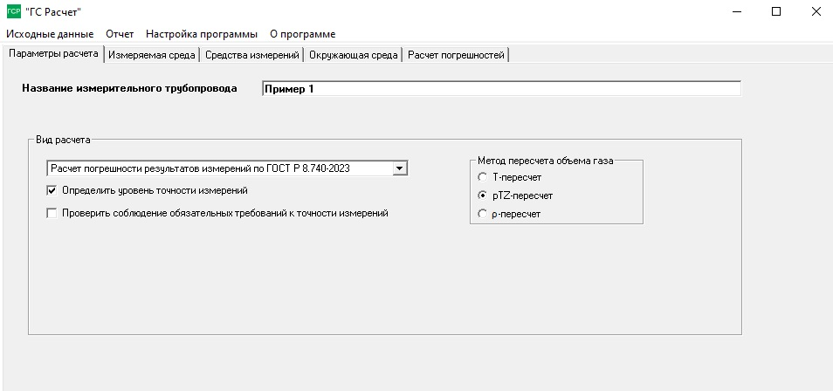

Рисунок А.1

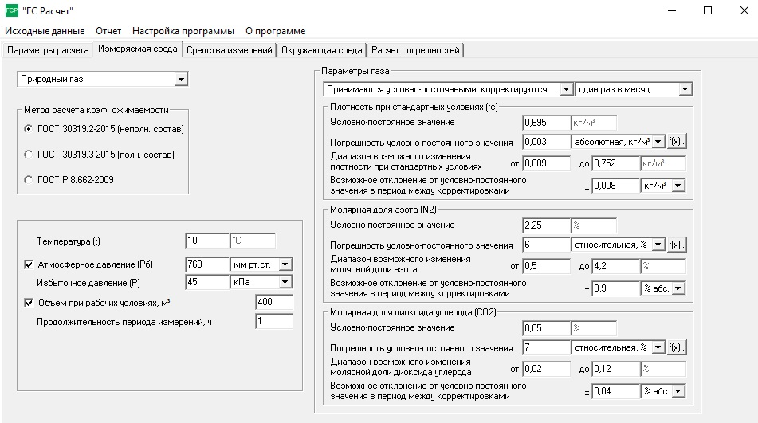

Рисунок А.2

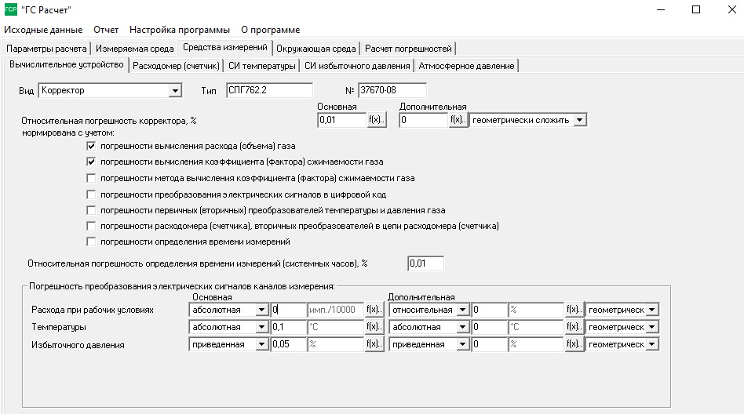

Рисунок А.3

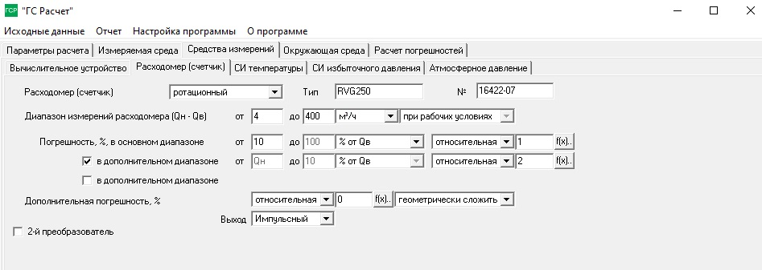

Рисунок А.4

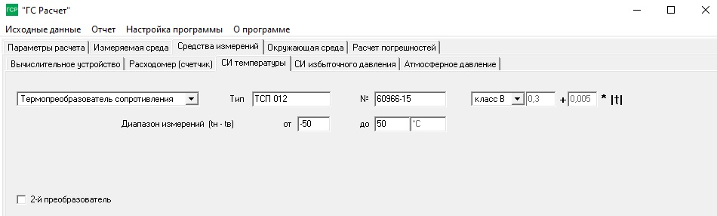

Рисунок А.5

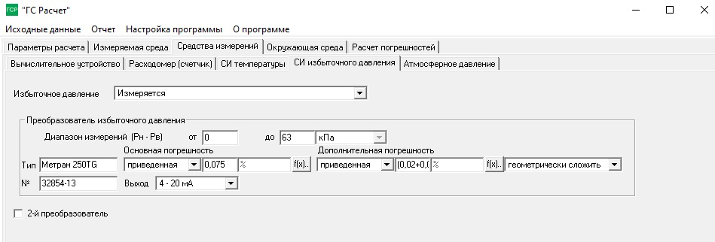

Рисунок А.6

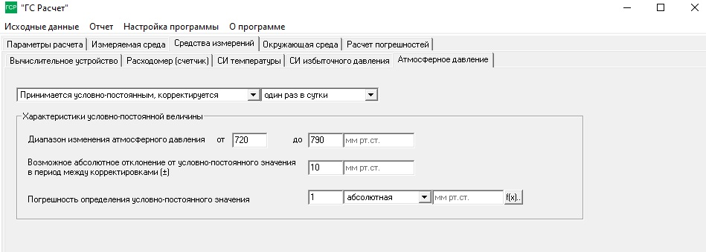

Рисунок А.7

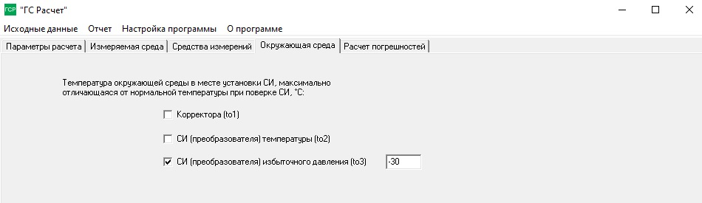

Рисунок А.8

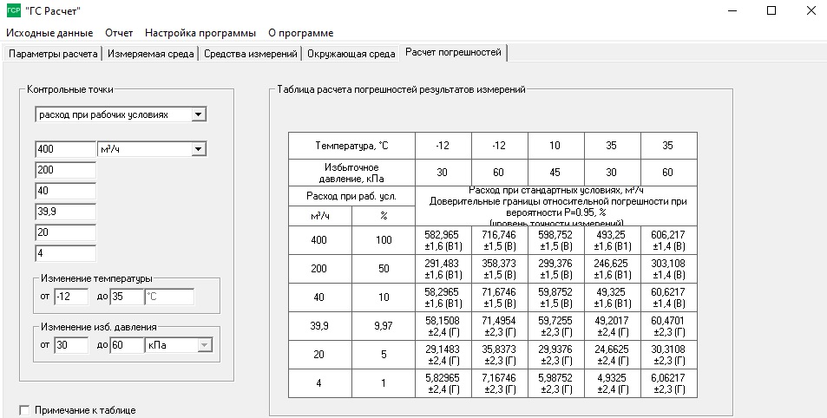

Рисунок А.9

А.1.3 Отчет приведен на рисунках А.10 – А 13.

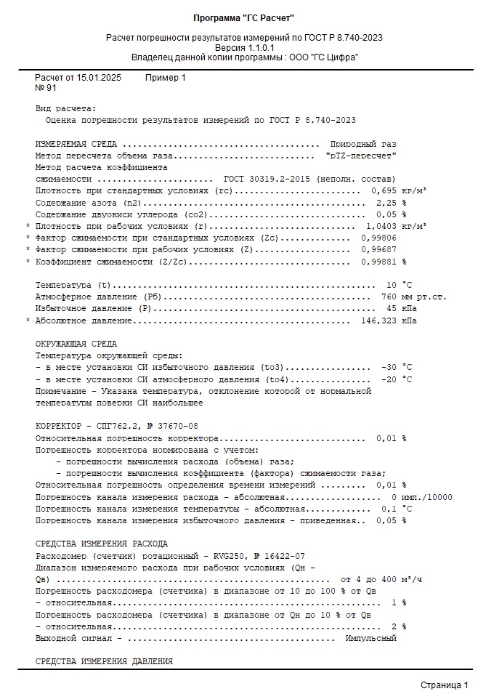

Рисунок А.10 – Отчет, лист 1

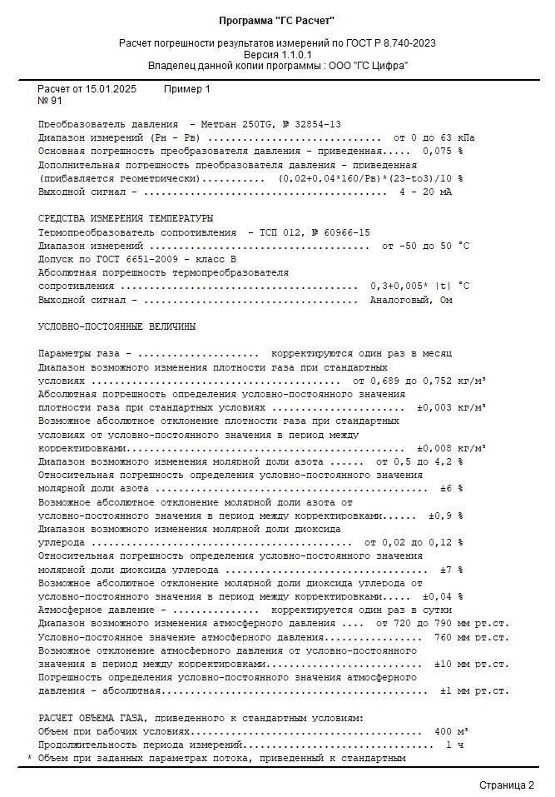

Рисунок А.11 – Отчет, лист 2



Рисунок А.12 – Отчет, лист 3

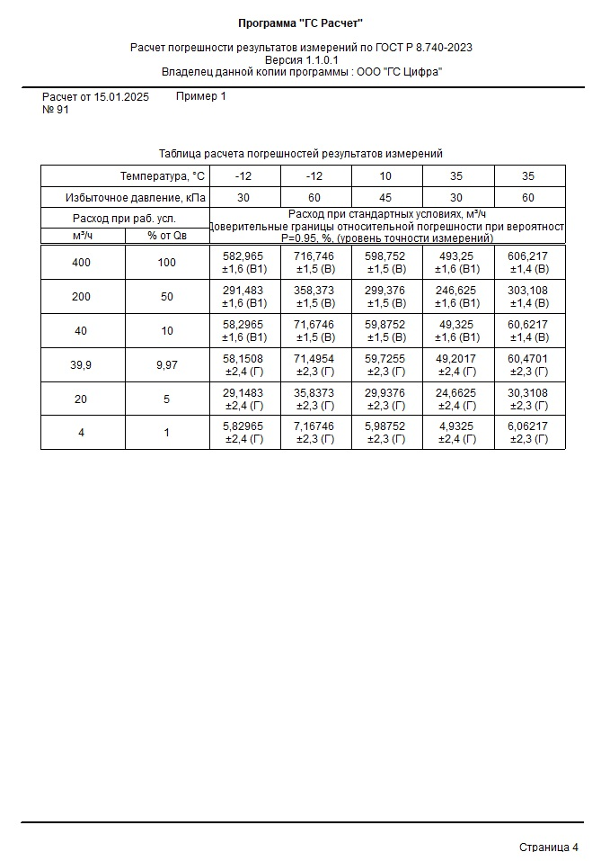

Рисунок А.13 – Отчет, лист 4

**А.2 Пример расчета погрешности результатов измерений по   
ГОСТ 8.611–2013**

А.2.1 Исходные данные для расчета приведены в таблицах А.4 –А.6.

Таблица А.4 – Характеристики измеряемой среды и параметры потока

|  |  |
| --- | --- |
| Наименование характеристики | Значение |
| Измеряемая среда | Природный газ |
| Метод расчета коэффициента сжимаемости | ГОСТ 30319.3–2015 |
| Характерный компонентный состав газа в молярных долях, % | |
| Метан | 95,84 |
| Этан | 1,245 |
| Пропан | 0,96 |
| И-бутан | 0,43 |
| Н-бутан | 0,464 |
| И-пентан | 0,2 |
| Н-пентан | 0,24 |
| Н-гексан | 0,08 |
| Азот | 0,531 |
| Диоксид углерода | 0,004 |
| Водород | 0,005 |
| Гелий | 0,002 |
| Параметры потока | |
| Абсолютное давление, МПа | От 3,5 до 5,5 |
| Температура, °С | От минус 5 до 25 |
| Расход, приведенный к стандартным условиям, м3/ч |  |

Таблица А.5 – Характеристики средств измерений

|  |  |  |  |
| --- | --- | --- | --- |
| № | Наименование, тип средства измерений, условно-постоянной величины | Характеристика | Значение |
| 1 | Счетчик газа ультразвуковой  FLOWSIC 600,  43981-11 | Нижний предел измеряемого расхода (Qmin), м3/ч | 13 |
| Верхний предел измеряемого расхода (Qmax), м3/ч | 1000 |
| Переходный расход, Qt, м3/ч | 50 |
| Пределы основной допускаемой погрешности в диапазоне расходов:  - от Qmin до Qt  - от Qt до Qmax | ±1  ±0,5 |
| 2 | Комплекс измерительный  «СуперФлоу-21В»,  23120-12 | Пределы основной допускаемой относительной погрешности комплекса при определении объема природного газа, приведённого к стандартным условиям, % | ±0,3 |
| Диапазон измерений абсолютного давления, МПа | От 0,63 до 6,3 |
| Диапазон измерений температуры, °С | От минус 50 до 50 |
| Пределы допускаемой приведённой погрешности преобразователей давления, % | ±0,1 |
| Пределы допускаемой абсолютной погрешности преобразования значения входного сопротивления термометра сопротивления в значение температуры, °С | ±0,1 |
| Дополнительная погрешность комплекса при изменении температуры окружающего воздуха на каждые 10 °С, % | ±0,1 |
| Пределы допускаемой относительной погрешности при измерении времени, % | ±0,01 |

Таблица А.6 – Температура окружающей среды в местах установки средств измерений

|  |  |  |
| --- | --- | --- |
| Наименование средства измерений | Температура окружающей среды в месте установки средства измерений | Примечание |
| Счетчик газа ротационный RVG G250 | -30 до 40 | Не влияет |
| «СуперФлоу-21В» | 15 до 25 |  |

А.2.2 Внешний вид вкладок после ввода исходных данных приведен на рисунке А.14 – А.21.

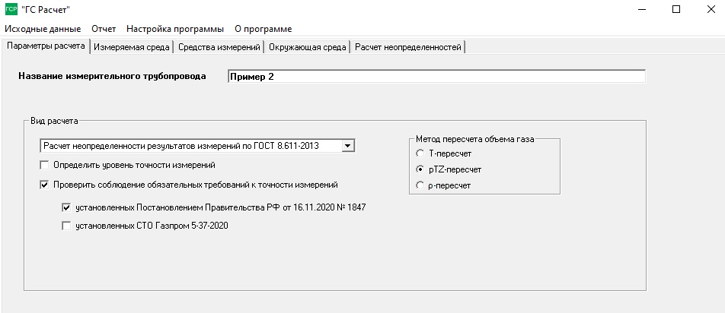

Рисунок А.14

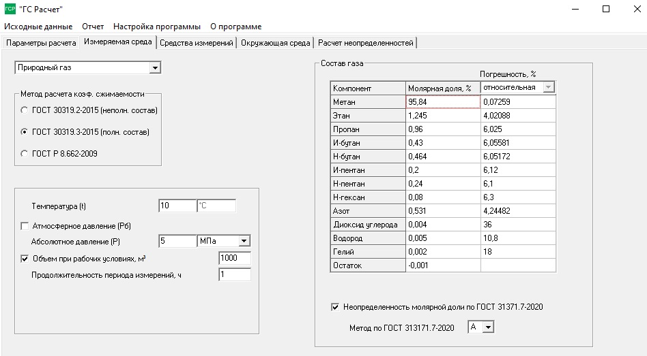

Рисунок А.15

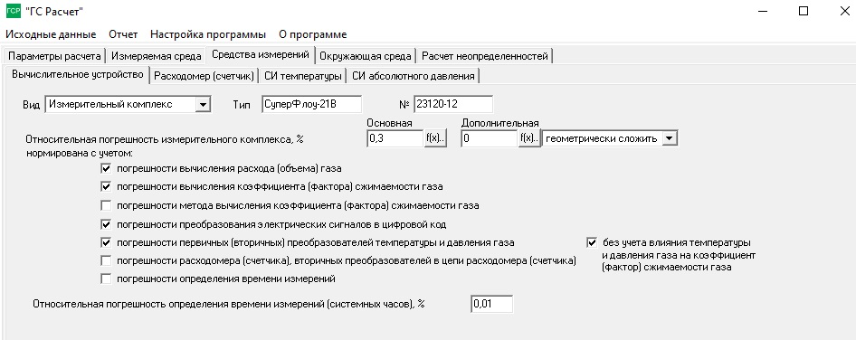

Рисунок А.16

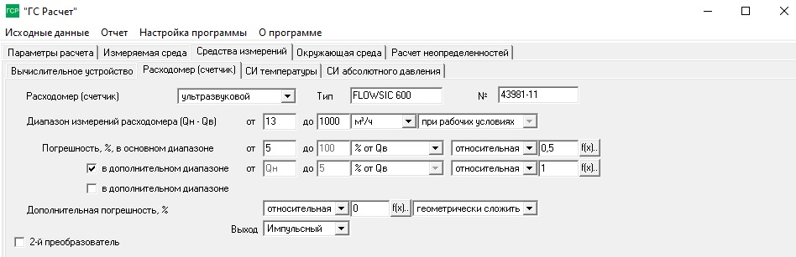

Рисунок А.17

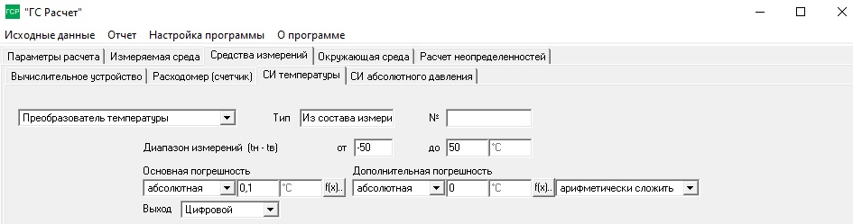

Рисунок А.18

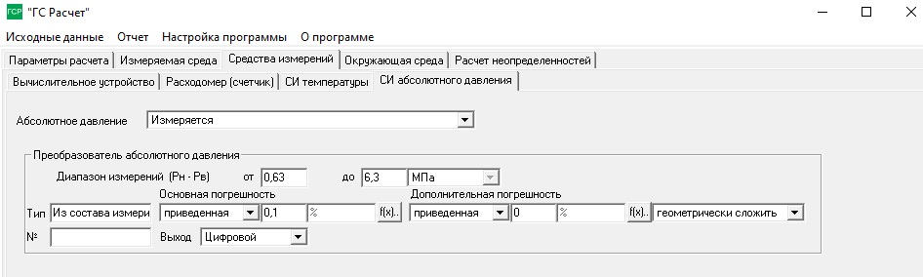

Рисунок А.19

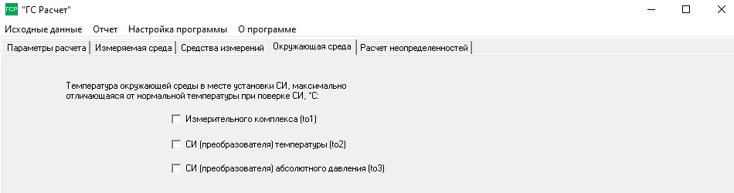

Рисунок А.20

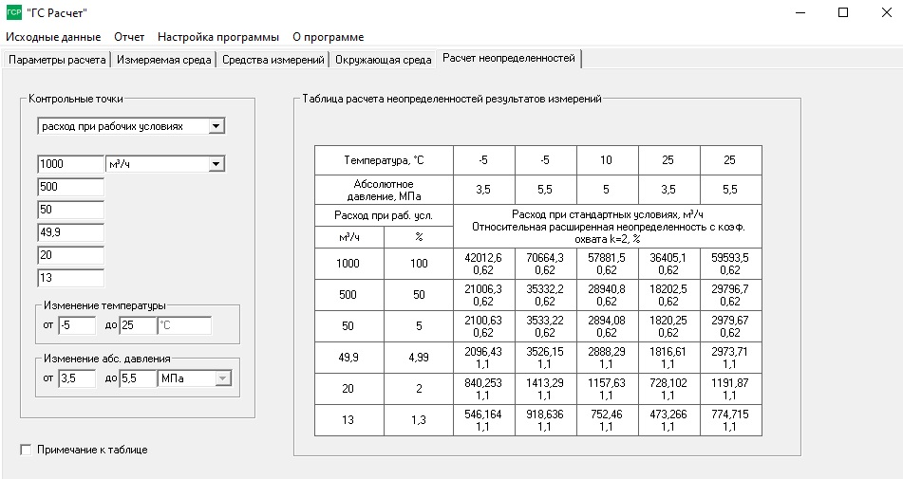

Рисунок А.21

А.1.3 Отчет приведен на рисунках А.22 – А.25.

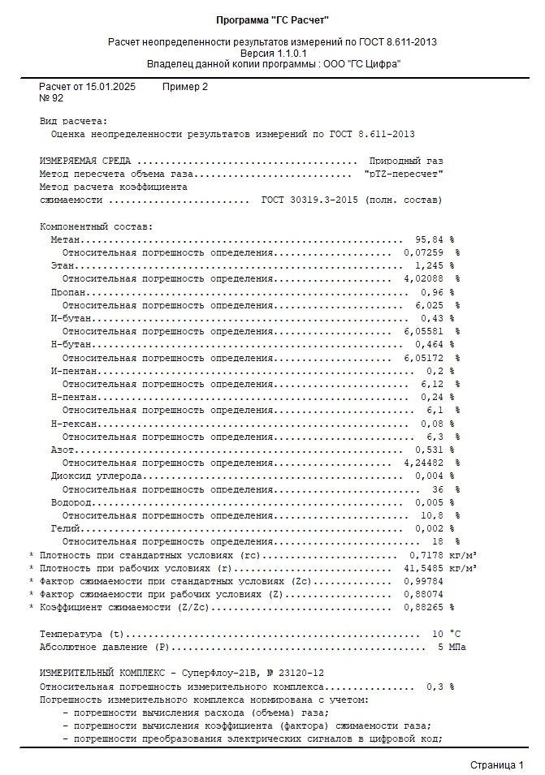

Рисунок А.22 – Отчет, лист 1

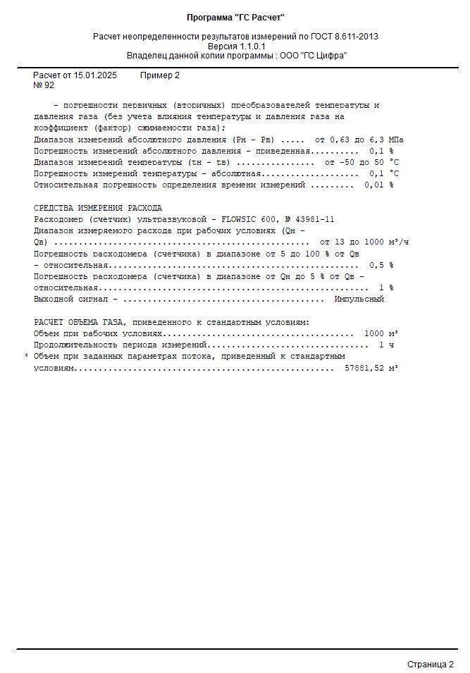

Рисунок А.23 – Отчет, лист 2

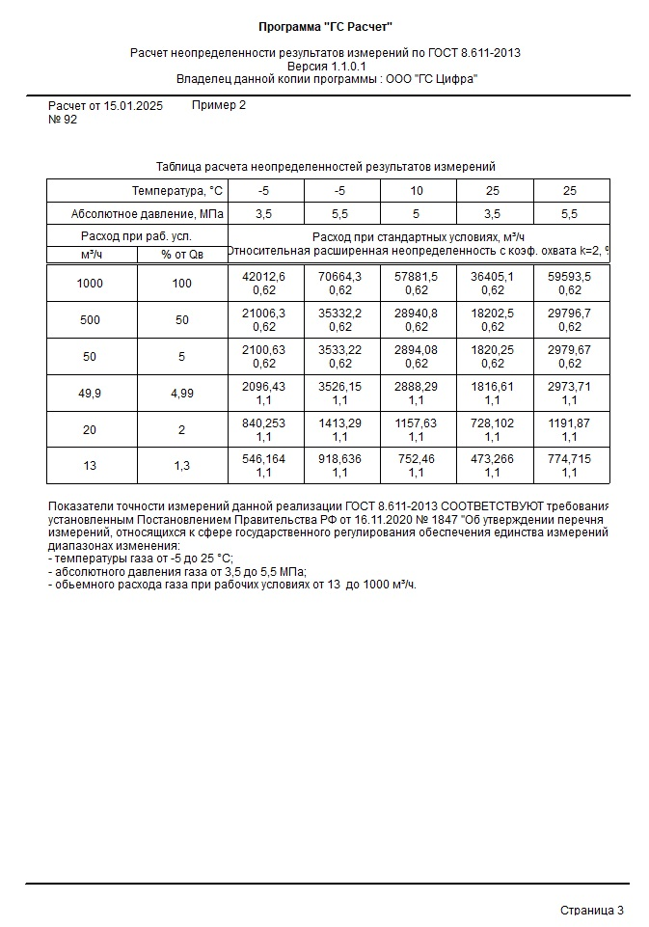

Рисунок А.24 – Отчет, лист 3

1. Название вкладки изменяется в зависимости от способа выражения показателя точности методики измерений, изложенной в нормативном документе, выбираемом на вкладке «Параметры расчета».
2. Нормы точности измерений, относящихся к сфере государственного регулирования обеспечения единства измерений, установлены постановлением Правительства РФ от 16.11.2020 г. №1847 «Об утверждении перечня измерений, относящихся к сфере государственного регулирования обеспечения единства измерений»